AI-PI 整定实验报告

项目：变频精密/机柜空调 AI-PI 自动整定演示（hvac-ai-pid-demo）
日期：2026-09-02（2026-09-03 更新：LLM Agent 章节改用真实 API 调用结果）
定位：本报告为"逐算法详解版"，按《实验报告生成.md》大纲撰写；结论导向的综述见《实验报告_AI自动整定.md》，两者互补。
数据来源：outputs_review_v3/（封存 v3 验收证据）、outputs_tuning_benchmark/（耗时基准）、outputs_advanced_quick/（安全 BO / LLM 高级整定）、outputs_embedded_demo/（七算法统一演示，2026-09-03 起含 LLM 真实调用）、outputs_llm_agent_bailian/（LLM Agent 独立真实调用会话）、outputs_advanced_bailian/（LLM 监督整定真实调用基准）、ALGORITHM_GUIDE.md。图 1–2、10–11 由 reports/make_figures.py 生成，图 3–9 由 reports/make_tuning_figures.py 生成，图 12–27 由 reports/make_case_figures.py 生成。
诚信声明：全部结论限于仿真与 SIL 层，真机验收未开始；LLM Agent 结果为真实 API 调用（阿里云百炼 qwen-max，单批次、样本量小，见 4.6 与第 8 章）；等效对象时间为估算口径。凡属估算的数值均标注"（估算）"。
1 实验概述
1.1 实验目的
在变频精密/机柜空调（HVAC）送风温度闭环的仿真环境中，对比 7 种 PI 参数整定方法，回答三个工程问题：
1. 参数从哪来——每种算法的整定方式（人工公式 / 离线自动搜索 / 在线自整定）；
2. 要多久——整定/训练耗时（PC 墙钟时间与等效对象时间双口径）；
3. 效果如何——在密封测试工况与典型工况下的控制性能。
1.2 被控对象与报告范围
• 被控对象：单区机柜空调送风温度，3R2C 集中参数热模型 + 纯延迟 + 一阶执行器滞后（第 2 章）。
• 控制回路：100 ms PI 内环 + 2 s AI 增益调度层（第 3 章）。
• 范围边界：仿真与 SIL 验证；真机（10 min 串口验收、实测 WCET、HIL）未开始，见第 8 章。
1.3 核心术语表
术语 | 定义
自整定（self-tuning） | 投运后控制器运行中在线修正自身参数（本项目：FNN / RL，每 2 s 一次）
自动整定（auto-tuning） | 投运前由算法在仿真/安全约束下离线完成一次参数搜索（本项目：IMC-λ、贝叶斯 BO、安全 BO、LLM Agent）
非自整定 | 由人工经验公式一次算出并冻结（本项目：Z-N 反应曲线法）
FOPDT | 一阶惯性 + 纯延迟近似模型 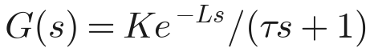，由 3R2C 阶跃响应辨识得到
holdout（留出测试） | 训练与调参全程不许使用、算法冻结后才"开封"考核的工况集，防止算法"背题"导致成绩虚高。本项目两道密封线：① 数据集划分出的 16 个测试场景；② 另用 5 个验收种子各生成 16 个全新场景（5×16 = 80 个封存验收场景，只考一次取平均，压掉运气成分），结果见 deployment_acceptance.csv
objective（目标值） | 全项目统一的多指标加权综合指标（定义见 5.2 节），越低越好

2 被控对象与实验条件（对应原始需求 ①）
被控对象为单区机柜空调送风温度：3R2C 集中参数热模型（两热容 + 三热阻）串联纯延迟与一阶执行器滞后，实现于 hvac_pid/plant.py，物理参考模型为 OpenModelica PrecisionCabinetCooling.mo（62 条方程）。名义参数：区域热容 1.8×10⁶ J/K、围护热容 1.2×10⁷ J/K、最大制冷量 7000 W（场景随机 4500–10500 W）、纯延迟 5 min（随机 2–12 min）、仿真步长 1 min。状态方程组与完整参数表见附录 D.1。
执行器与传感器施加六条变频空调标准约束，所有算法在完全相同的约束下运行以保证公平：最小制冷容量 25%、指令量化 1%、变频斜率 5 个百分点/min（刻意偏保守）、最短运行 5 min / 最短停机 3 min 驻留、纯延迟 + 一阶惯性、测量噪声 σ=0.04 °C 加滤波。逐条取值与工程依据见附录 D.2。这组约束是后文"AI 层必须限幅 + 回退"的直接原因（第 3.1 节）。
Z-N 与 IMC 整定所需的 FOPDT 代理模型由 168 h 加速虚拟阶跃试验辨识（有界最小二乘拟合增益、时间常数与延迟，三标准工况归一化 RMSE ≈ 12%），辨识过程与整定公式见附录 D.3–D.4。模型可信度经数值 / 降阶 / 物理三层交叉验证，策略导出经 75 条 Py/C++ 一致性校验（最大误差 2.98×10⁻⁸），见附录 D.5。
3 控制系统架构与框图（对应原始需求 ②）
3.1 分层控制架构
系统采用"快内环 + 慢调度"两层结构：
• 内环（100 ms 周期）：PI 基础控制器
采用条件积分抗饱和：输出已饱和且误差继续推向饱和方向时不更新积分项，避免长时间 100% 制冷后积分累积导致严重过冷。
• 外环（2 s 周期，AI 增益调度层）：FNN/RL 只调整 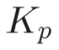/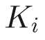，不直接控制压缩机。四层安全保护：① AI 每 2 s 才更新一次，把 PI 留给 100 ms 执行；② 增益界 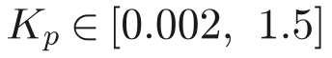、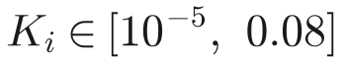；③ 单次增益变化不超过当前值的 25%；④ 输入/模型异常时立即恢复 IMC 的 fallback_gains。
这样分层的原因：第 2 章的执行器约束（附录 D.2）决定了控制量必须缓慢、受限地变化；AI 推理有微秒~毫秒级时延；限幅 + 回退保证任何 AI 失效情形下系统退化为已验证的 IMC 闭环。
3.2 系统结构框图
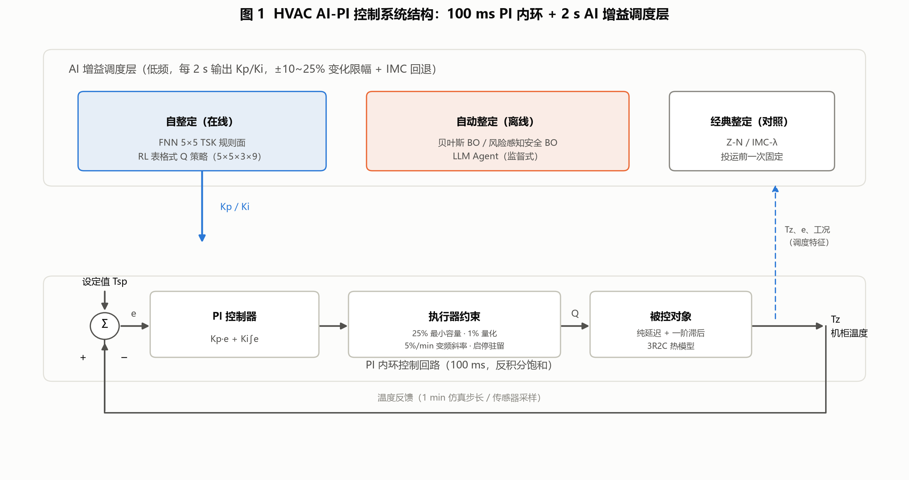
图 1 系统结构框图
信号流：设定值 Tsp 与测量温度 Tz 求误差 e → PI 内环（Kp/Ki 由 AI 调度层修正，限幅 ±10~25%）→ 容量指令 u → 执行器约束环节（量化/斜率/驻留/延迟/滞后）→ 3R2C 对象 → 传感器噪声与滤波 → 反馈。
3.3 实验流程框图
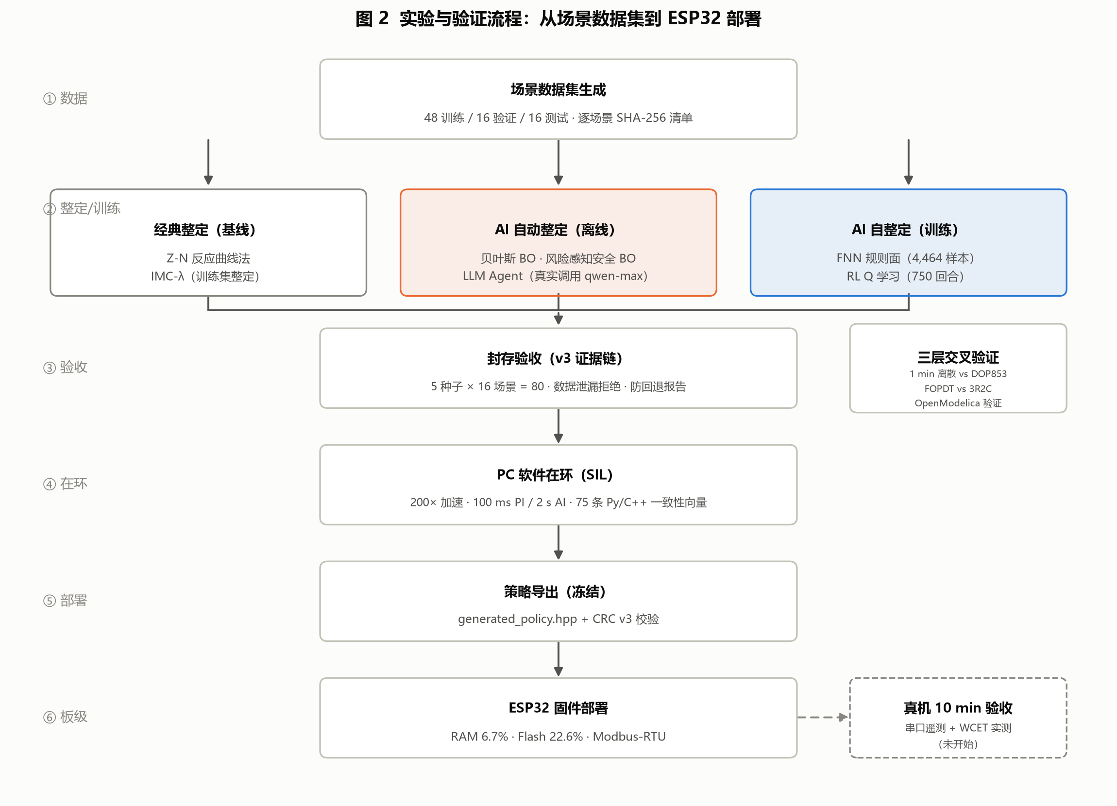
图 2 实验流程框图
流程：场景数据集划分（48/16/16）→ 各算法整定/训练 → 统一闭环仿真 → 指标计算 → 部署验收门判定 → 封存对比。
4 算法逐一说明（对应原始需求 ③）
4.1 七算法总览对比表
算法 | 整定方式 | 在线? | 输入 | 输出 | 整定/训练耗时 | 80 场景 holdout
Z-N 反应曲线法 | 人工经验公式 | 否 | FOPDT 的 K/L/τ | 固定 Kp, Ti | 0.163 s / 等效 168 h | 58.19
IMC-λ | 离线自动整定（λ 扫描） | 否 | FOPDT + λ | 固定 Kp, Ti | 3.03 s / 等效 1008 h | 39.53
贝叶斯 BO | 离线自动整定（GP+EI） | 否 | 工况 + 目标函数 | 固定 Kp/Ki | 1.42 s / 等效 528 h | 39.72
风险感知安全 BO | 离线自动整定（RaGoOSE 式） | 否 | 同上 + 风险项 | 固定 Kp/Ki | 1.41 s（7 次评估） | 33.58（风险目标，见 6.2）
LLM Agent | 离线自动整定（工具调用） | 否 | 工况信息 + 指标工具 | Kp/Ki 修正决策 | 真实调用 30.4 s（监督式基准口径） | 见 6.3
FNN 自整定 | 在线自整定 | 是（每 2 s） | e, ė（模糊化） | Kp/Ki 增益 | 训练 7.65 s / 等效 4181 h | 39.26（PASSED）
RL 自整定 | 在线自整定 | 是（每 2 s） | 热状态 + 容量模式 | 相对 IMC 的增益目标 | 训练 16.22 s / 等效 4018 h | 37.61（最优）

耗时列来自 outputs_tuning_benchmark/tuning_runtime_report.md（基准问题：31.5→24 °C、7600 W、延迟 6 min、8 个离线工况）；holdout 列来自 v3 封存验收。安全 BO 的 33.58 为高级整定基准（outputs_advanced_quick/）上的风险目标，与 80 场景基准非同一口径，不可直接混比。
以下每小节按统一模板展开：a) 输入量 b) 输出量 c) 是否自整定/能否自动整定 d) 整定预估耗时 e) 各工况下的表现 f) 所需数据/训练方法/训练时间 g) 安全性与回退机制。
4.2 Z-N 反应曲线法
• a) 输入量：FOPDT 辨识结果 (K, τ, L)（辨识过程见附录 D.3）。
• b) 输出量：一组固定 Kp/Ti（本次基准 Kp=0.4508、Ki=0.003077）。
• c) 整定方式：非自整定、非自动整定——人工依据经验公式代入计算，投运前一次完成并冻结。
• d) 整定预估耗时：公式计算 PC 实测 0.163 s；但安全对象辨识采数需等效 168 对象小时——公式本身免费，贵的是阶跃试验。
• e) 各工况表现：三标准工况 ITAE 7.05–18.75（全部算法中最差），最大过冷 1.46–2.21 °C、容量指令方差 0.15–0.20（波动最大）；80 场景 holdout 58.19，明显偏振荡（宽工况下延迟敏感）。
• f) 所需数据/方法/时间：仅需一个稳定工况的阶跃响应数据（168 h 虚拟阶跃）；无训练过程。
• g) 安全性：最终 np.clip 限幅属工程安全限制而非 Z-N 原公式；ESP32 演示中该候选被可见验收门拒绝、部署 IMC 回退（见 6.3）。
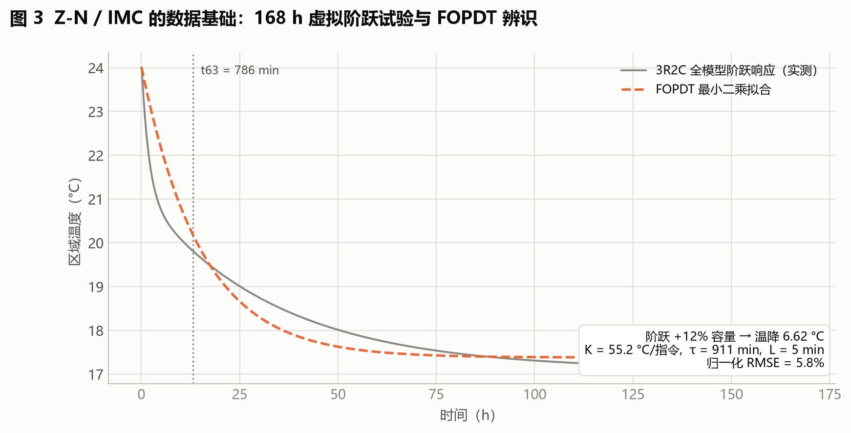
图 3 Z-N / IMC 的数据基础：168 h 虚拟阶跃试验与 FOPDT 辨识
图 3：Z-N 与 IMC 共同的输入来源——168 h 阶跃响应（灰实线）与 FOPDT 拟合（橙虚线）。围护结构热容造成的长尾是单时间常数近似的固有误差来源（本工况归一化 RMSE 5.8%）。
4.3 IMC-λ（内模控制）
• a) 输入量：FOPDT 参数 (K, τ, L) + 闭环时间常数 λ。
• b) 输出量：固定 Kp/Ti；保守回退值取 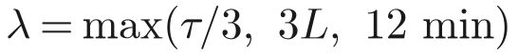。
• c) 整定方式：自动整定（离线）——λ 只在训练集上扫描（21 个候选，0.88 s），验证/测试集冻结；保守公式值保留作故障回退。
• d) 整定预估耗时：PC 3.03 s（含 λ 扫描）；等效对象时间 1008 h（辨识 168 h/工况 × 多工况 + 候选评估）。
• e) 各工况表现：三标准工况 ITAE 3.89–15.63，过冷 0.68–1.20 °C，全部工况稳定；80 场景 holdout 39.53。稳健但为单组固定增益，无法随工况自适应。
• f) 所需数据/方法/时间：FOPDT 模型 + 训练工况闭环仿真（imc_lambda_tuning.csv、classical_tuning_history.csv）；无迭代训练。
• g) 安全性：本项目全部 AI 方法的回退基准——AI 越界或异常时恢复到 IMC 增益。
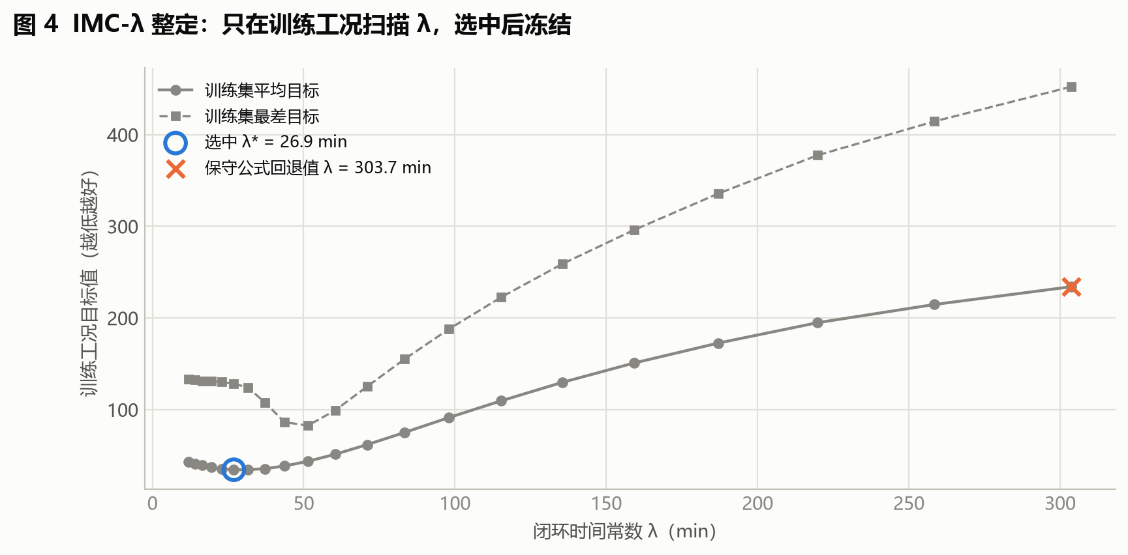
图 4 IMC-λ 整定：只在训练工况扫描 λ，选中后冻结
图 4：λ 扫描曲线——21 个候选中训练集平均目标在 λ*=26.9 min 处取最小值（蓝圈）；保守公式回退值 303.7 min（橙叉）的目标值高出近 6 倍——这直接回答了"IMC 是结构不合适还是 λ 没选对"：主要是 λ 没选对。
4.4 贝叶斯 BO（固定增益）
• a) 输入量：log(Kp)、log(Ki) 候选点 → 每个候选在多训练工况上跑完整闭环仿真并计算综合目标 J（对数空间处理 Ki 跨数量级问题）。
• b) 输出量：一套全局固定 Kp/Ki（v3 基准 Kp=0.6093、Ki=0.001754；高级整定基准 0.5882/0.005271）。
• c) 整定方式：自动整定（离线搜索）——Matérn-5/2 高斯过程近似"增益→J"，EI（期望改进）选点，IMC/Z-N/随机点初始化；运行时零学习负担。
• d) 整定预估耗时：PC 1.42 s（10 次评估）；等效对象时间 528 h。
• e) 各工况表现：三标准工况 ITAE 3.67–15.29（场景 1 略优于 IMC，场景 3 与 IMC 持平）；80 场景 holdout 39.72，与 IMC 39.53 相当——单组固定增益已接近其上限。
• f) 所需数据/方法/时间：多工况闭环仿真 + 目标函数值；无训练标签。搜索历史见 bayesian_search_history.csv / bayesian_search_trace.png。
• g) 安全性：离线搜索，部署后不探索；目标函数对不稳定/越界轨迹施加 1e6 大惩罚。
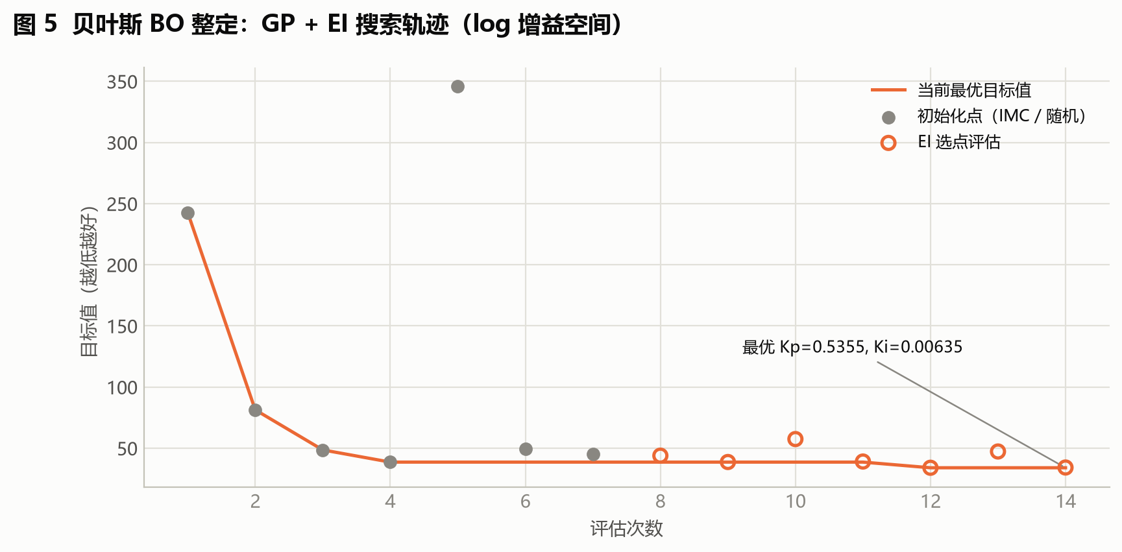
图 5 贝叶斯 BO 整定：GP + EI 搜索轨迹（log 增益空间）
图 5：BO 搜索轨迹——7 个初始化点（灰）之后 EI 迭代（橙圈）迅速把目标值从 ~242 压到 33 附近并收敛；搜索只发生在离线训练工况上，部署后不再探索。
4.5 风险感知安全 BO（RaGoOSE 式）
• a) 输入量：候选 Kp/Ki + 每候选每场景重复噪声仿真（2 次）。
• b) 输出量：固定 Kp/Ki（0.3838/0.004441）。
• c) 整定方式：自动整定（离线）——在性能均值之外惩罚噪声方差，风险目标定义为 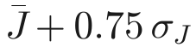（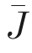 为样本均值、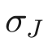 为样本标准差）；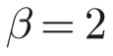 安全 GP 抑制危险试验点。
• d) 整定预估耗时：PC 1.41 s（7 次评估，tuning_wall_time.csv）。
• e) 各工况表现：独立留出集（4 场景）风险目标 33.58，为该基准最优——优于启发式 34.18、IMC 36.29、普通 BO 37.96；mean_objective 33.58 且 objective_std 20.93 显著小于普通 BO 的 29.18（更稳）。七算法统一演示中综合目标 43.23 亦为七者最优，开门扰动恢复 25 min 次快。
• f) 所需数据/方法/时间：7 训练 + 4 留出场景的重复噪声仿真；安全条件：稳定、斜率无违规、无最低运行频率违规、最大冷偏差 ≤4.0 °C、调参风险分不超过 IMC 基线 1.25 倍。历史见 safe_bo_history.csv。
• g) 安全性：安全条件内建于搜索目标；安全裕量逐候选记录（预测/实测）。
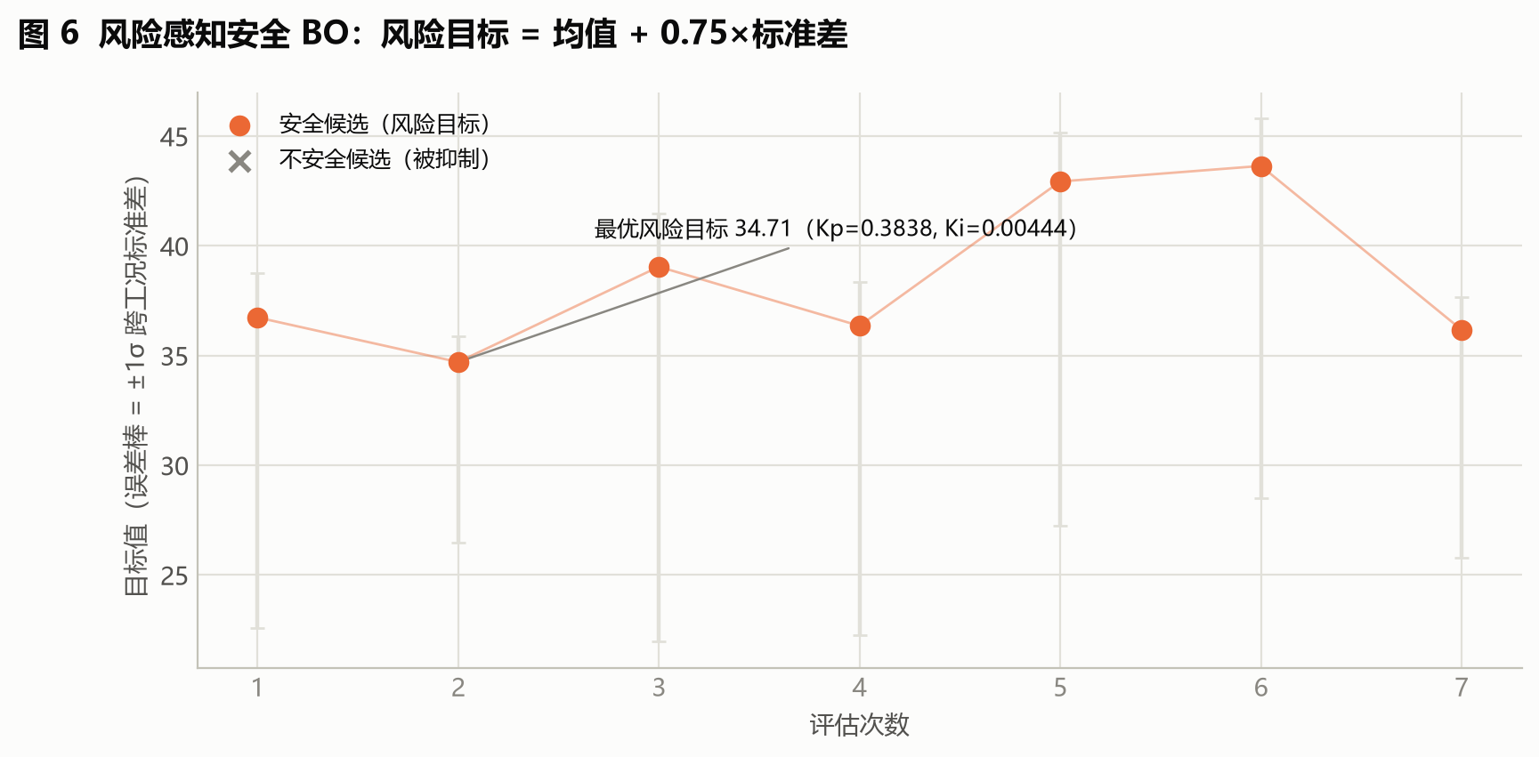
图 6 风险感知安全 BO：风险目标 = 均值 + 0.75×标准差
图 6：安全 BO 的 7 次候选评估——误差棒为跨工况标准差，风险目标（均值 + 0.75σ）引导搜索主动避开高方差候选。
4.6 LLM Agent（工具调用整定）
• a) 输入量：Agent 自主选择工具——查看历史、运行候选仿真、读取指标；本真实会话（qwen-max）6 步、2 次候选试验。
• b) 输出量：候选 Kp/Ki 建议（原始建议 → 安全限幅 → 接受/拒绝决策）。
• c) 整定方式：自动整定（离线）——低频离线诊断与候选生成；仿真器、安全约束和回退 PI 拥有最终决定权。
• d) 整定耗时（实测）：监督式基准（outputs_advanced_bailian/tuning_wall_time.csv）3 轮 / 4 次评估含 API 往返共 30.4 s（约 7.6 s/次调用），比经典方法（0.7–0.9 s）高 1–2 个数量级。
• e) 各工况表现（真实 qwen-max 调用）：七算法演示会话 6 步——查看历史 ×2 → 候选①（增大 Kp/Ki，风险 33.31）被拒 → 查看历史 → 候选②（小幅减小 Kp/Ki 至 0.4057/0.00277，风险目标 32.01→30.68，改善 4.1%）被确定性安全门接受并部署 → 主动 finish（模型自述"已有改善且仅剩一次试验，不值得再冒险"）。演示综合目标 45.04、开门恢复 38 min（次快）、过冷 0.81 °C（全算法最小）。另一独立会话（outputs_llm_agent_bailian/）中模型两个候选均被安全门拒绝、系统回退 IMC（46.07）——模型输出非确定，但两次会话均无越界、零失控，回退机制按设计生效。
• f) 所需数据/方法/时间：工具调用框架（OpenAI Responses / OpenAI 兼容（百炼）/ Ollama / Replay / 启发式 provider）；本次实验为百炼 qwen-max，/chat/completions 端点，密钥经 .env 注入；启发式 dry-run 只验证安全流水线，不能作为 LLM 效果证据。
• g) 安全性：每条建议经安全门限幅（硬边界 + ±10% 信赖域），风险调整改进不足即拒绝，全程可回退 IMC；轨迹完整记录于 llm_agent_trace.csv / llm_tuning_history.csv。
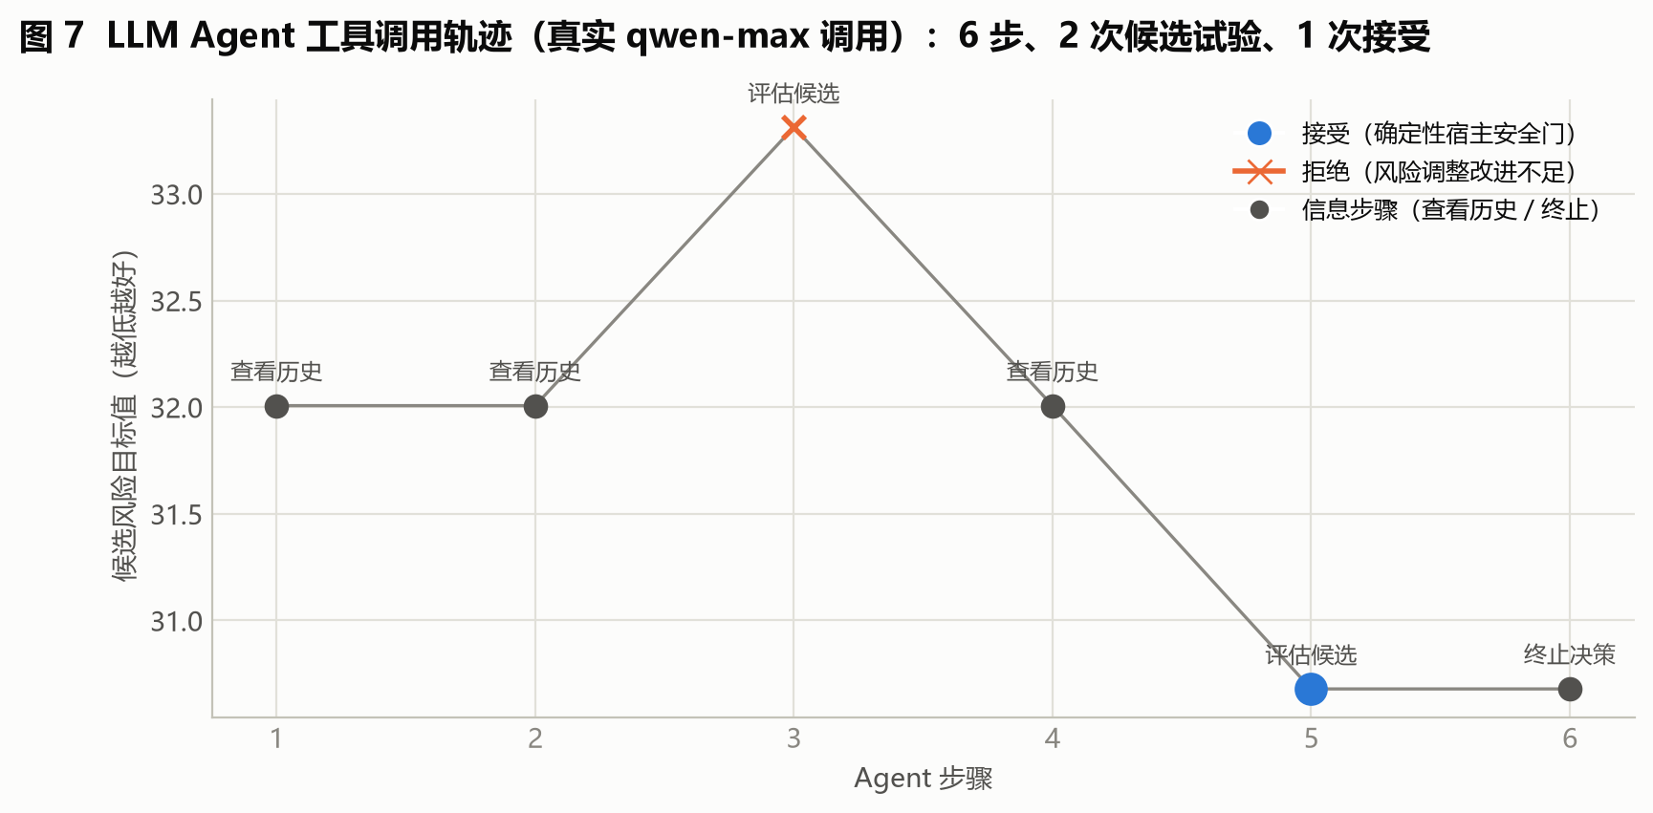
图 7 LLM Agent 工具调用轨迹（真实 qwen-max 调用）：6 步、2 次候选试验、1 次接受
图 7：真实调用轨迹逐步展开——查看历史（基线 32.0）→ 候选①（增大 Kp/Ki）风险 33.31 被拒 → 查看历史 → 候选②（小幅减小 Kp/Ki）风险 30.68 被确定性安全门接受 → 主动 finish 并部署已接受候选。
4.7 FNN 在线自整定（5×5 TSK 规则面）
• a) 输入量：误差 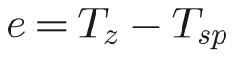（中心点 [−3, −0.75, 0, 1.5, 5] °C）与误差变化率 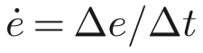（中心点 [−0.30, −0.05, 0, 0.05, 0.30] °C/min）——用变化率而非增量，使 PC 5 min 训练节拍与 MCU 秒级节拍物理含义一致。
• b) 输出量：Kp(t)/Ki(t)——25 条规则中每次仅 4 条相邻规则非零激活，加权平均得到增益，再经公共限幅与变化率限制。
• c) 整定方式：在线自整定——投运后每 2 s 根据当前 (e, ė) 查规则表调整增益。
• d) 整定预估耗时：训练 PC 7.65 s；等效对象时间 4181 h（标签来自每工况完整 BO 搜索）；在线推理 78.2 µs/次。
• e) 各工况表现：三标准工况 ITAE 3.63–15.29，与 BO 相当、场景 1 略优；80 场景 holdout 39.26，相对 IMC 比值 0.9979（95% 上界 1.0067），通过部署验收门；规则覆盖率 100%。注意：ESP32 七算法演示中该 FNN 候选未通过可见验收门，以影子模式运行并回退 IMC（与 v3 封存验收为不同批次运行，见第 8 章）。
• f) 所需数据/方法/训练时间：4464 样本（48 场景的 BO 最优增益标签）→ 按 (e, ė) 模糊格学习 25 个规则后件（fnn_rule_table.npy）；内部验证集选择 IMC 先验权重；log-RMSE 1.41→1.059，训练 7.65 s。
• g) 安全性与回退：覆盖率 <80% 或平均目标劣于 IMC 时拒绝候选表、自动写 IMC 回退表（候选存 fnn_rule_table_candidate.npy 供审计）；增益变化限 25%/次；异常恢复 IMC。
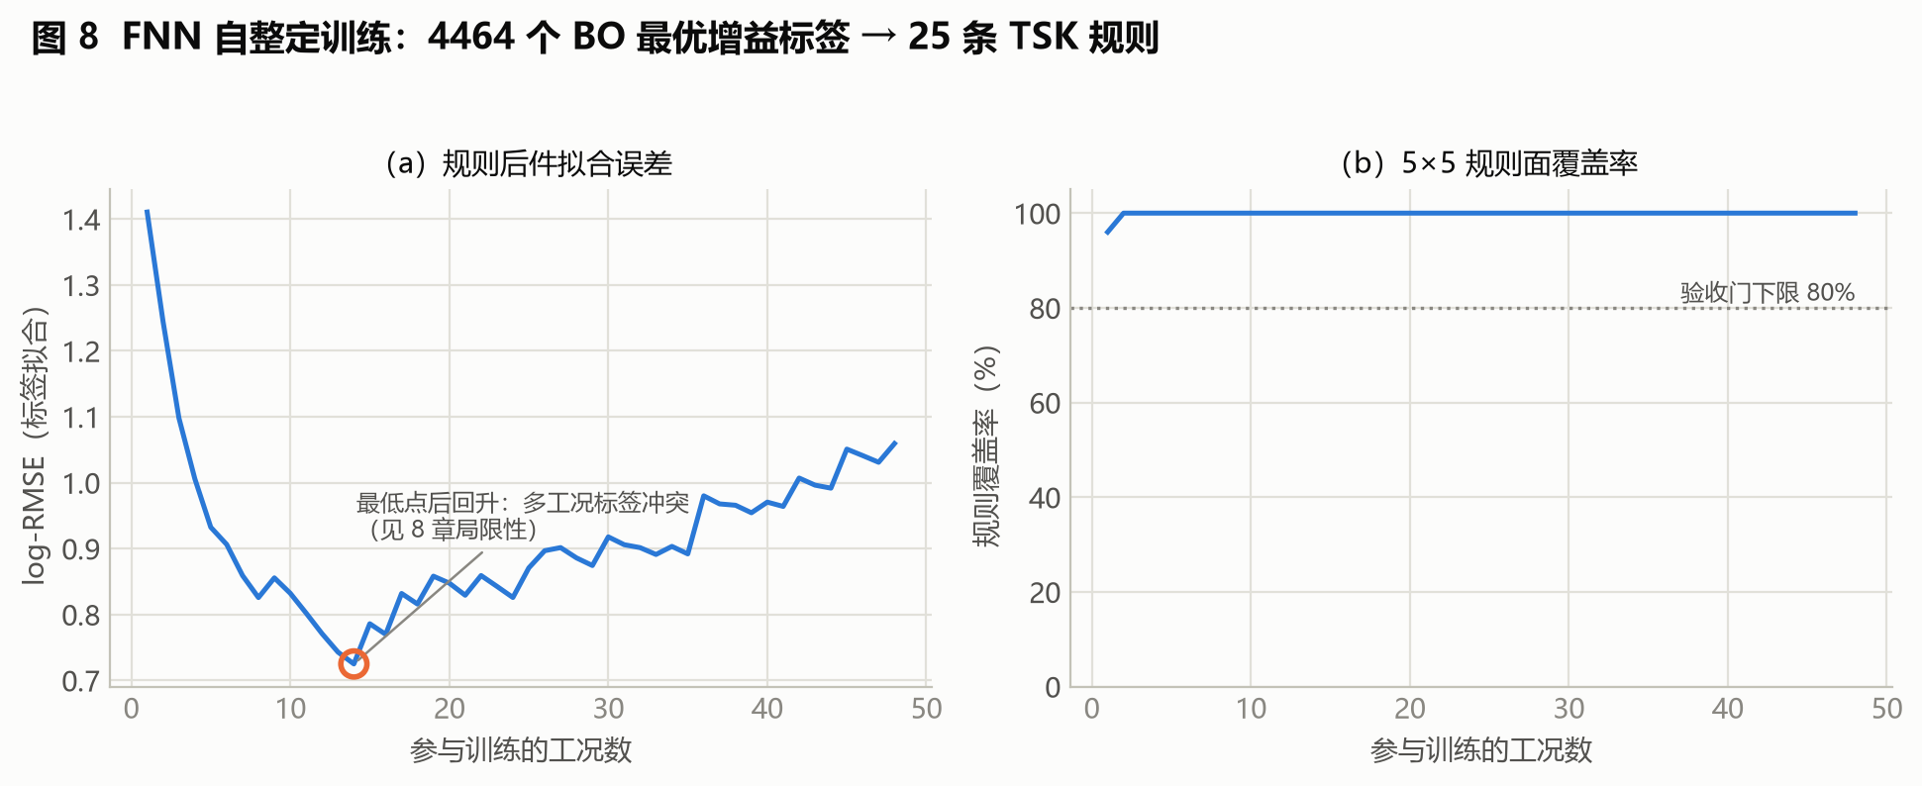
图 8 FNN 自整定训练：4464 个 BO 最优增益标签 → 25 条 TSK 规则
图 8：FNN 训练过程——（a）log-RMSE 随训练工况数先降后升，反映多工况标签冲突（见第 8 章局限性）；（b）规则覆盖率很快达到并维持 100%，远高于 80% 验收门下限。
4.8 RL 在线自整定（表格式 Q 学习）
• a) 输入量：状态 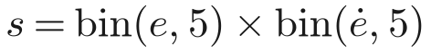 的 25 个热状态 × 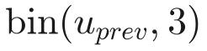（上次实际容量指令 3 档）；仅统计物理轨迹真实到达的状态（不伪造覆盖）。
• b) 输出量：9 个动作之一——相对 IMC 的绝对 Kp/Ki 目标比例（修复旧版增益递归相乘的非马尔可夫问题）→ 经同一 ±10% 安全变化层。
• c) 整定方式：在线自整定——投运后每 2 s 状态分箱 → 屏蔽不安全动作 → argmax(Q) → 增益目标；训练全部在虚拟对象完成，真机只查冻结策略、不做随机探索。
• d) 整定预估耗时：训练 PC 16.22 s（750 回合、每回合最长 240 min、每 5 min 决策、36,000 转移 / 180,000 环境步）；等效对象时间 4018 h；在线推理 88.0 µs/次。
• e) 各工况表现：三标准工况全面领先或并列领先：场景 1 ITAE 3.484（最优）、调节时间 1.733 h（其他算法 2.5 h）、最大过冷 0.229 °C（次优者 0.68–1.46）；80 场景 holdout 37.61，全场最优（次序：RL 37.61 < FNN 39.26 ≈ IMC 39.53 ≈ BO 39.72 < Z-N 58.19）；相对 IMC 比值 0.9595（上界 0.9743）PASSED；开门扰动恢复 24 min 为七算法最快。
• f) 所需数据/方法/训练时间：奖励函数与 Q 更新分别为
其中 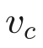 为舒适带超限度时、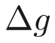 为实际增益变化、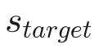 为相对 IMC 的增益目标比例。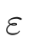 由 0.25 衰减至 0.03；验证集早停选表（验证目标 31.95 vs IMC 基线 32.91）；产物 rl_q_table.npy（675 项）。
• g) 安全性与回退：训练期若平均目标比 IMC 差 2% 以上或 25 热状态覆盖 <80%，整张策略拒绝部署并回退 IMC；不安全动作在线屏蔽；回退率 0.19%。
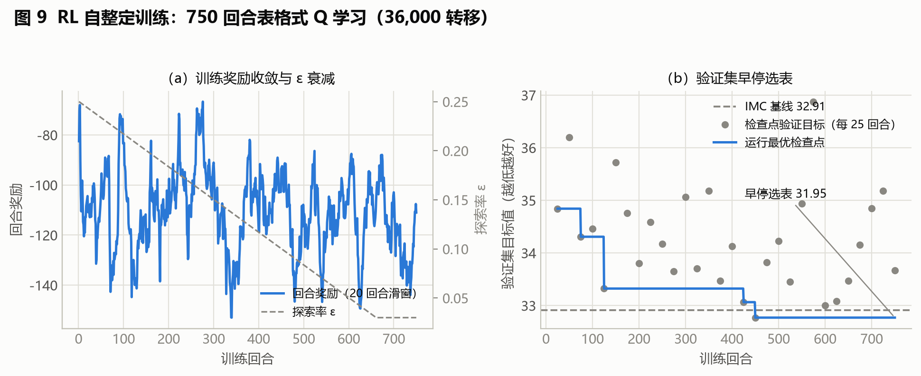
图 9 RL 自整定训练：750 回合表格式 Q 学习（36,000 转移）
图 9：RL 训练过程——（a）回合奖励波动大（状态访问随机）但探索率 ε 按计划从 0.25 衰减到 0.03；（b）检查点验证目标逐步下降，约第 425 回合后运行最优低于 IMC 基线（32.91），早停机制选中 31.95 的检查点。
5 实验设置与验收协议
5.1 数据集划分与密封协议
• 场景数据集：48 训练 / 16 验证 / 16 测试；制冷量 4500–10500 W、延迟 2–12 min 随机化；工况族 7 类（热启动/冷启动/设定值升阶跃/降阶跃/开门热脉冲/持续负荷/低温降阶跃，hvac_pid/config.py 的 sample_adaptive_scenarios）。逐场景 SHA-256 写入 dataset_manifest.csv，并执行数据泄漏/重复拒绝检查（缺陷 E2 闭环）。
• 封存验收：5 个验收种子（101/211/307/401/503）× 16 场景 = 80 个封存验收场景，结果封存于 outputs_review_v3/deployment_acceptance.csv。
• 部署验收门：密封测试均值比（算法/IMC）的 95% 上界 ≤ 阈值；FNN 比值 0.9979（上界 1.0067）、RL 0.9595（上界 0.9743）均 PASSED。
• 实验平台：Windows 10 / Python 3.11.7 / numpy+scipy+scikit-learn，全程纯 CPU，无 GPU、无深度学习框架。
5.2 统一指标体系定义
所有算法使用同一指标集（hvac_pid/metrics.py、calculate_metrics()）：
类别 | 指标与定义
跟踪精度与速度 | RMSE（°C）；$IAE = \int \left
动态品质 | 扰动恢复时间（h）；最大过热/最大过冷（°C）；舒适带超限度时（±0.5 °C 带外积分）
执行机构与能耗 | 容量指令方差；$\sum \left
安全与实时性 | 稳定率；回退次数；AI 推理时间（µs/次）
综合目标 J | 定义见下方公式；不稳定或越界轨迹罚 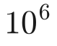

其中 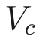 为舒适区违规（°C·h）、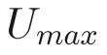 为最大过冷（°C）、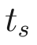 为调节时间（h）、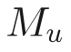 为控制变化量、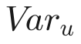 为容量指令方差、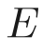 为能耗项。
术语对应：本指标体系没有"超调量%"与"稳态误差"的直接命名——超调对应 max_undershoot（过冷）/max_overheat（过热）；稳态误差对应 IAE/RMSE。报告统一使用后者。
6 实验结果与对比
6.1 整定耗时对比
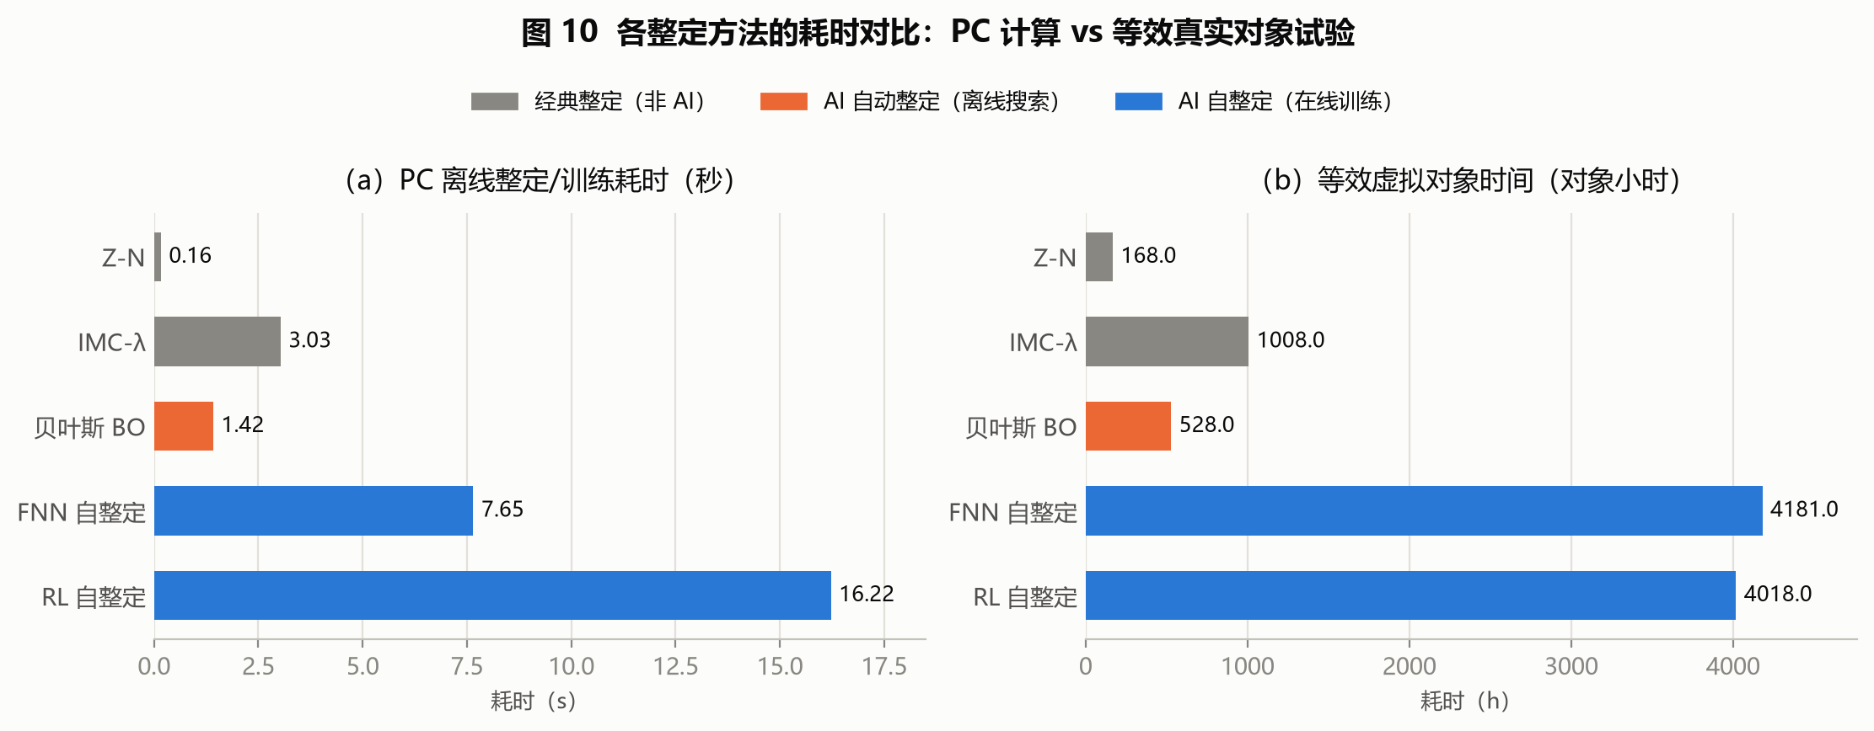
图 10 整定耗时对比
方法 | PC 离线整定/训练 (s) | 等效虚拟对象时间 (h) | 首次进入 ±0.5 °C (min) | 基准目标值 | PC AI 推理 (µs)
Z-N | 0.163 | 168 | 54 | 79.17 | —
IMC-λ | 3.03 | 1008 | 54 | 63.59 | —
贝叶斯 BO | 1.42 | 528 | 54 | 64.50 | —
FNN | 7.65 | 4181 | 54 | 66.52 | 78.2
RL | 16.22 | 4018 | 54 | 63.59 | 88.0

等效虚拟对象时间的含义（计算逻辑 run_tuning_benchmark.py:126-136）：不是 CPU 时间，而是"若在真实压缩机/机柜上串行完成同样整定试验，设备需实际运行的时长"。构成：① FOPDT 安全辨识采数 168 h/工况；② 每组候选 Kp/Ki 评估约 5 h；③ 试验次数随方法膨胀——FNN/RL 的训练标签要求"每工况最优增益"，须先对每工况做完整搜索，故达 4000+ h。这些试验在真机上受执行器安全约束根本不可行；PC 加速仿真（约 200×）把全部试错压缩到秒级，真机只部署结果、不做试验。这就是 FNN/RL 的核心工程价值：把 4000+ 对象小时的安全试验压缩为 PC 上 8–16 秒。
6.2 控制性能对比
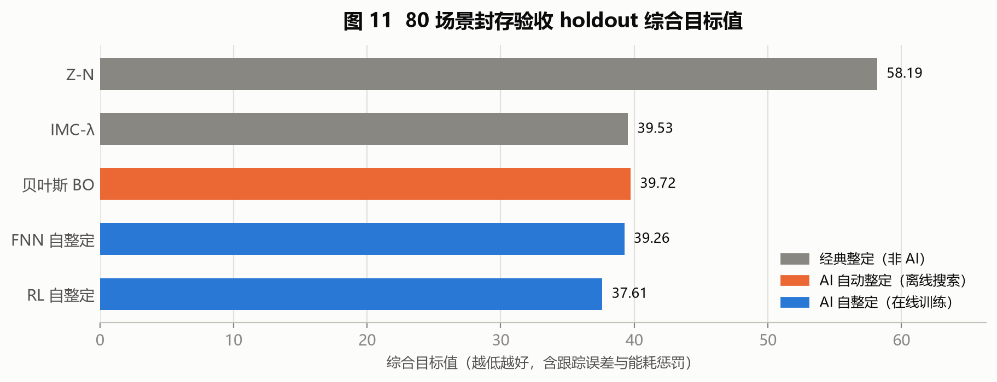
图 11 控制性能对比
80 场景封存验收（v3）：RL 37.61 < FNN 39.26 ≈ IMC 39.53 ≈ BO 39.72 < Z-N 58.19。
留出工况汇总（五算法，outputs_review_v3/engineering_report.md §4）：
算法 | 平均 ITAE (°C·h²) | 平均调节时间 (h) | 平均最大过冷 (°C) | 平均容量指令方差 | 稳定率
贝叶斯自动整定 | 6.089 | 2.919 | 1.767 | 0.0684 | 1
Z-N 反应曲线法 | 9.799 | 4.671 | 2.164 | 0.1509 | 1
IMC-λ | 6.170 | 3.165 | 1.687 | 0.0622 | 1
FNN 自整定 | 6.047 | 2.997 | 1.711 | 0.0639 | 1
RL 自整定 | 5.850 | 2.891 | 1.666 | 0.0552 | 1

高级整定基准（独立留出集，风险目标口径）：安全 BO 33.58 < 启发式 34.18 < IMC 36.29 < 普通 BO 37.96——安全 BO 同时取得最小的 objective_std（20.93 vs 普通 BO 29.18），即跨工况最稳。
6.3 典型工况逐算法表现
三标准工况（v3 封存，完整 15 行数据出处：engineering_report.md §4）：
场景 | 算法 | ITAE (°C·h²) | 调节时间 (h) | 扰动恢复 (h) | 最大过冷 (°C) | 指令方差
初次快速降温 (31.5→24 °C) | Z-N | 7.054 | 4.000 | 4.000 | 1.456 | 0.1939
 | IMC-λ | 3.887 | 2.517 | 2.517 | 0.684 | 0.0809
 | BO | 3.666 | 2.500 | 2.500 | 0.806 | 0.0925
 | FNN | 3.626 | 2.517 | 2.517 | 0.759 | 0.0814
 | RL | 3.484 | 1.733 | 1.733 | 0.229 | 0.0631
设定温度突变 (1 h 时 25→23 °C) | Z-N | 11.20 | 5 | 4 | 1.765 | 0.1813
 | IMC-λ | 6.846 | 5 | 4 | 1.177 | 0.0871
 | BO | 7.113 | 5 | 4 | 1.297 | 0.0970
 | FNN | 6.936 | 5 | 4 | 1.214 | 0.0908
 | RL | 6.603 | 5 | 4 | 0.849 | 0.0740
持续外界热扰动 (37±4.5 °C, 开门 12 min +2600 W) | Z-N | 18.75 | 6 | 2.8 | 2.209 | 0.1956
 | IMC-λ | 15.63 | 6 | 2.8 | 1.202 | 0.1454
 | BO | 15.29 | 6 | 2.8 | 1.547 | 0.1498
 | FNN | 15.29 | 6 | 2.8 | 1.335 | 0.1458
 | RL | 15.21 | 6 | 2.8 | 1.251 | 0.1320

逐算法闭环响应曲线见图 12–图 26（每工况 5 张、每算法单独成图；上：区域温度与 ±0.5 °C 舒适带，下：压缩机容量指令；图题下方标注该算法该工况的 ITAE / 调节时间 / 最大过冷）。曲线由 reports/make_case_figures.py 从 v3 封存策略按封存种子复现，与 case_metrics.csv 指标的最大相对偏差 < 1e-12。
工况一 · 初次快速降温（图 12–16）：
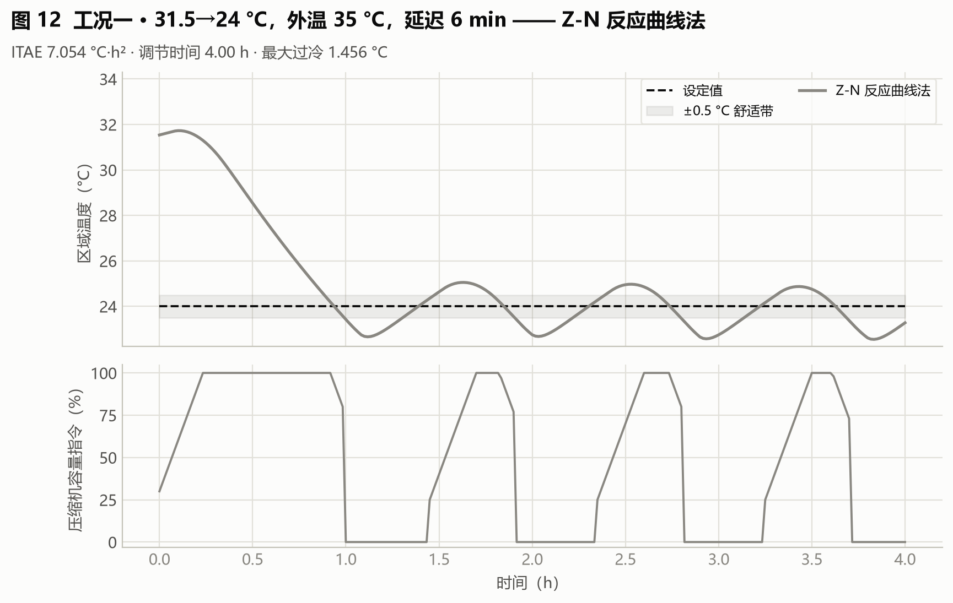
图 12 工况一——Z-N 反应曲线法
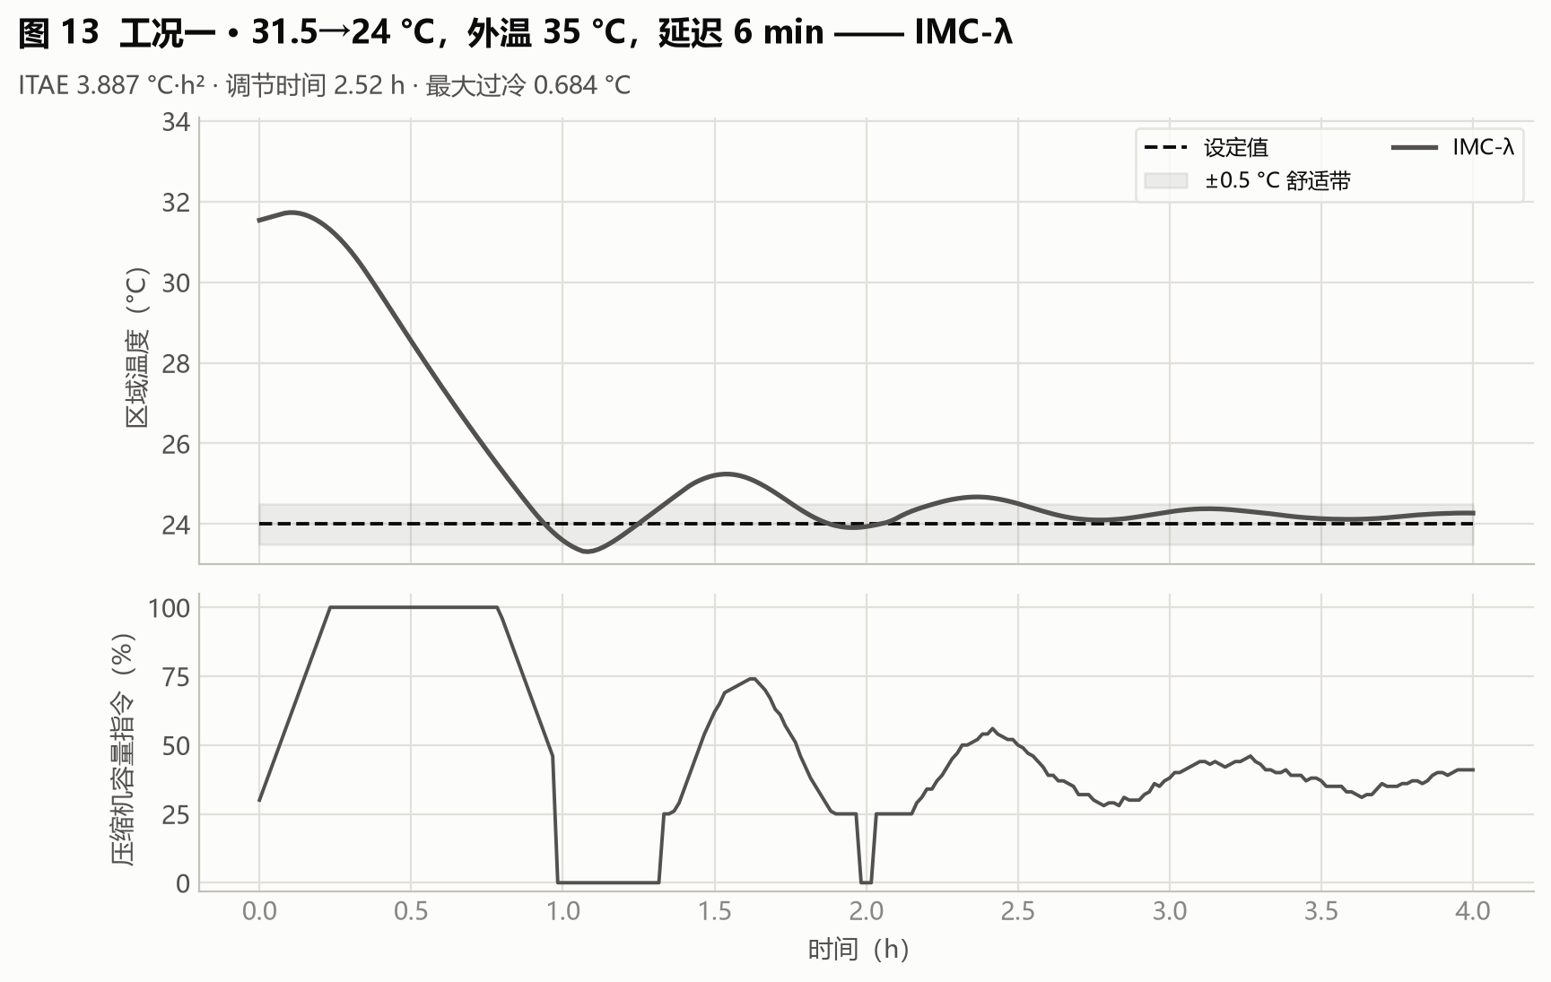
图 13 工况一——IMC-λ
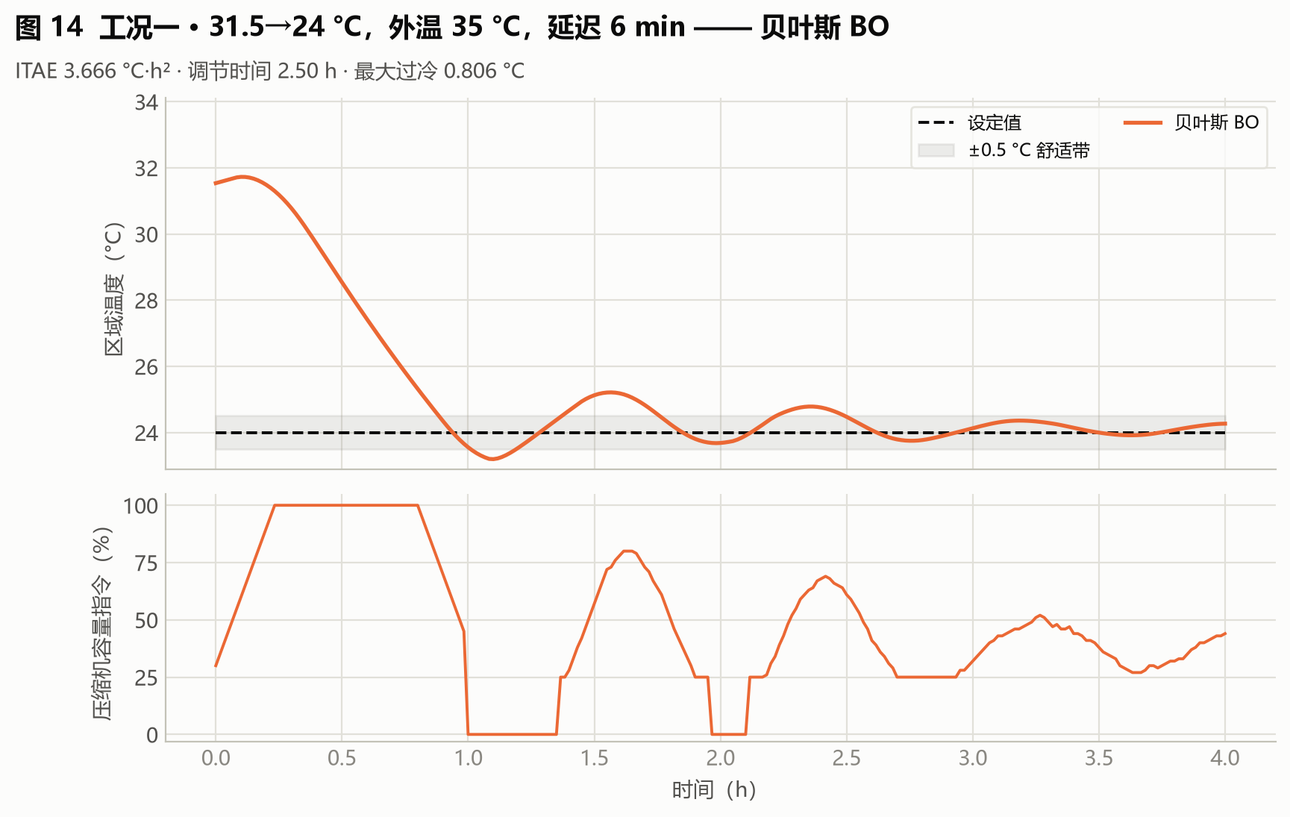
图 14 工况一——贝叶斯 BO
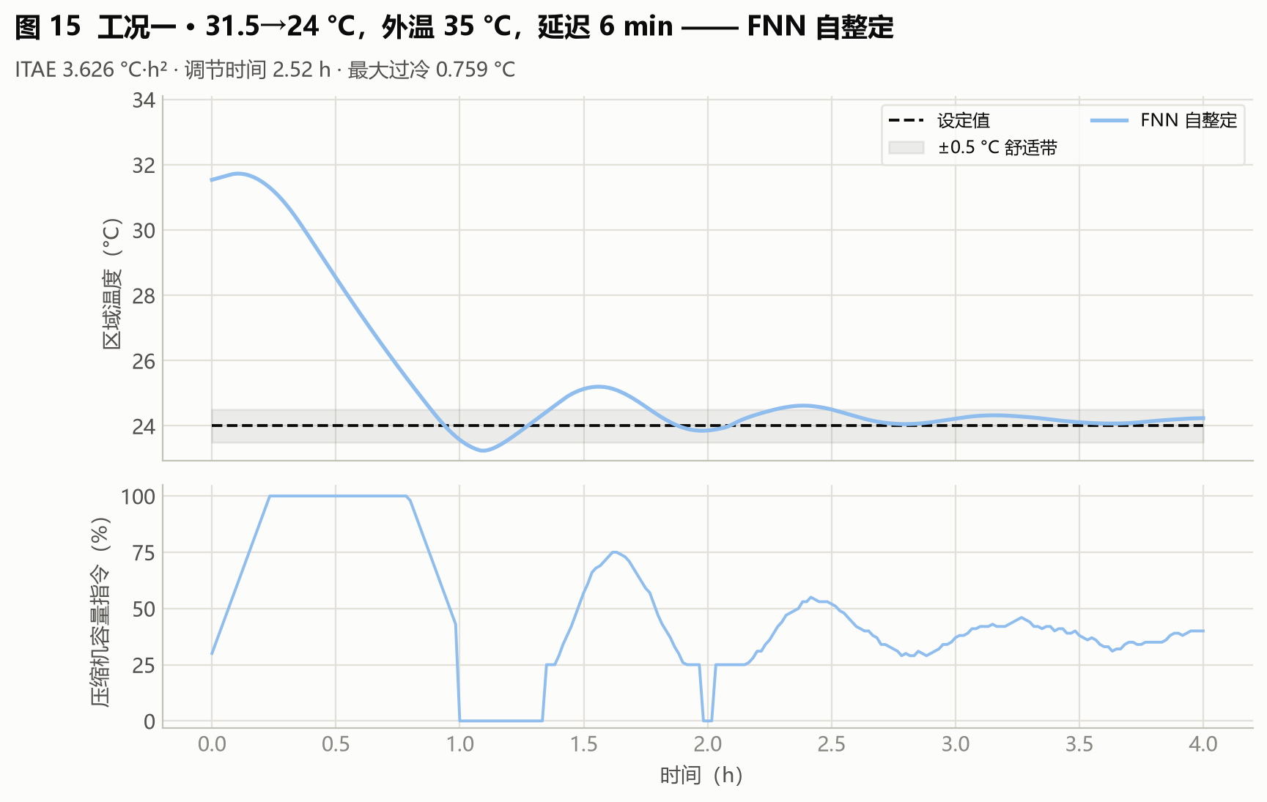
图 15 工况一——FNN 自整定
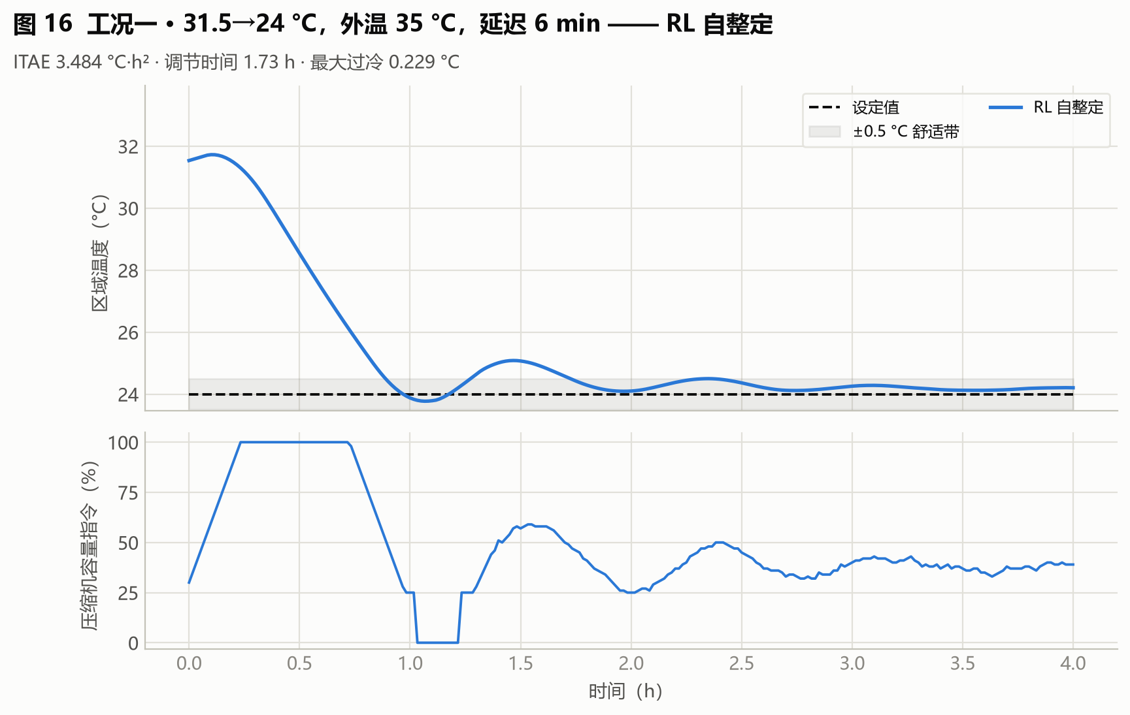
图 16 工况一——RL 自整定
图 12–16 对比可见：各算法前 1 h 均以满容量降温，差异体现在进入舒适带之后——Z-N 持续振荡、多次启停（指令方差 0.194 全场最大），RL 最大过冷最小（0.229 °C）且最早稳定（调节时间 1.73 h，其余 2.5–4 h）。
工况二 · 设定温度突变（图 17–21）：
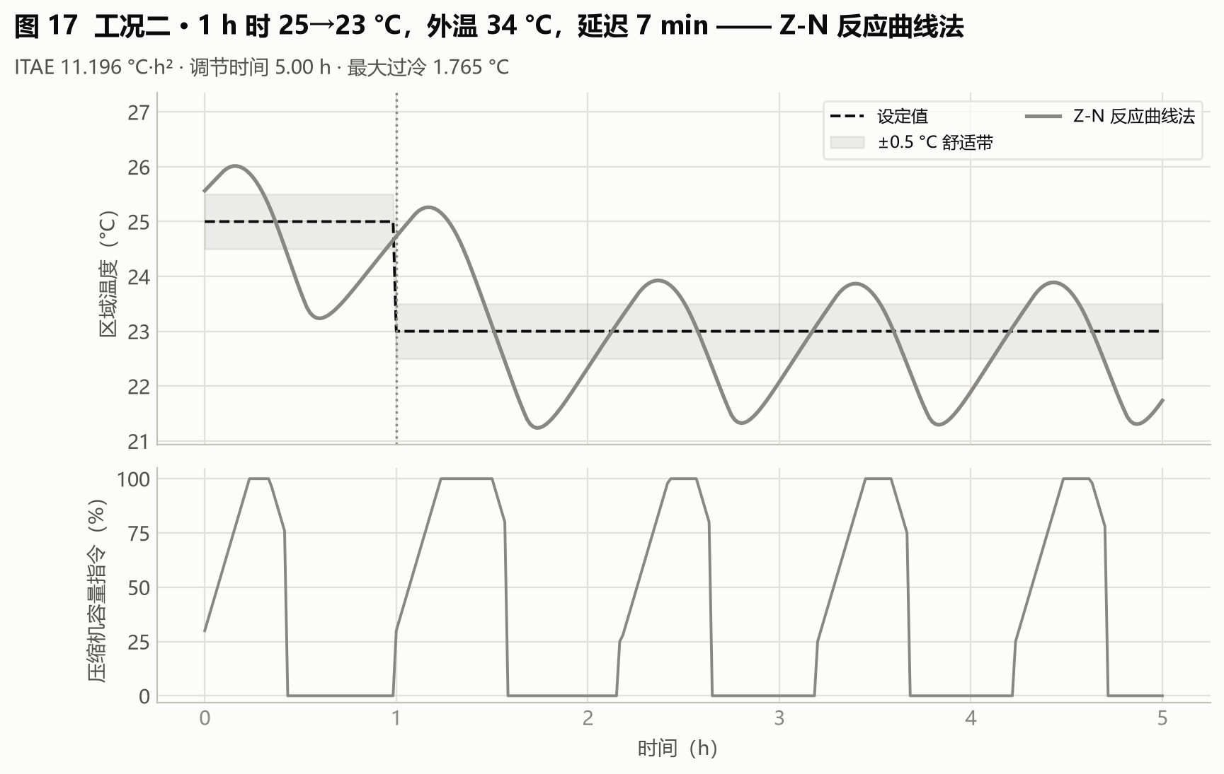
图 17 工况二——Z-N 反应曲线法
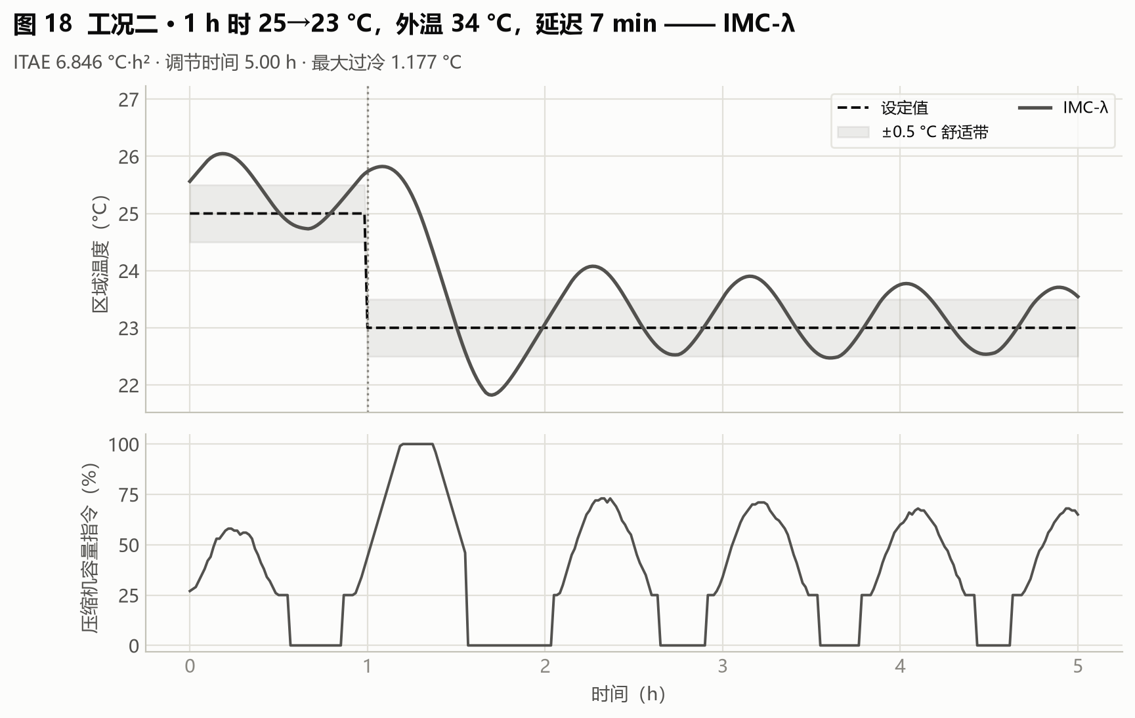
图 18 工况二——IMC-λ
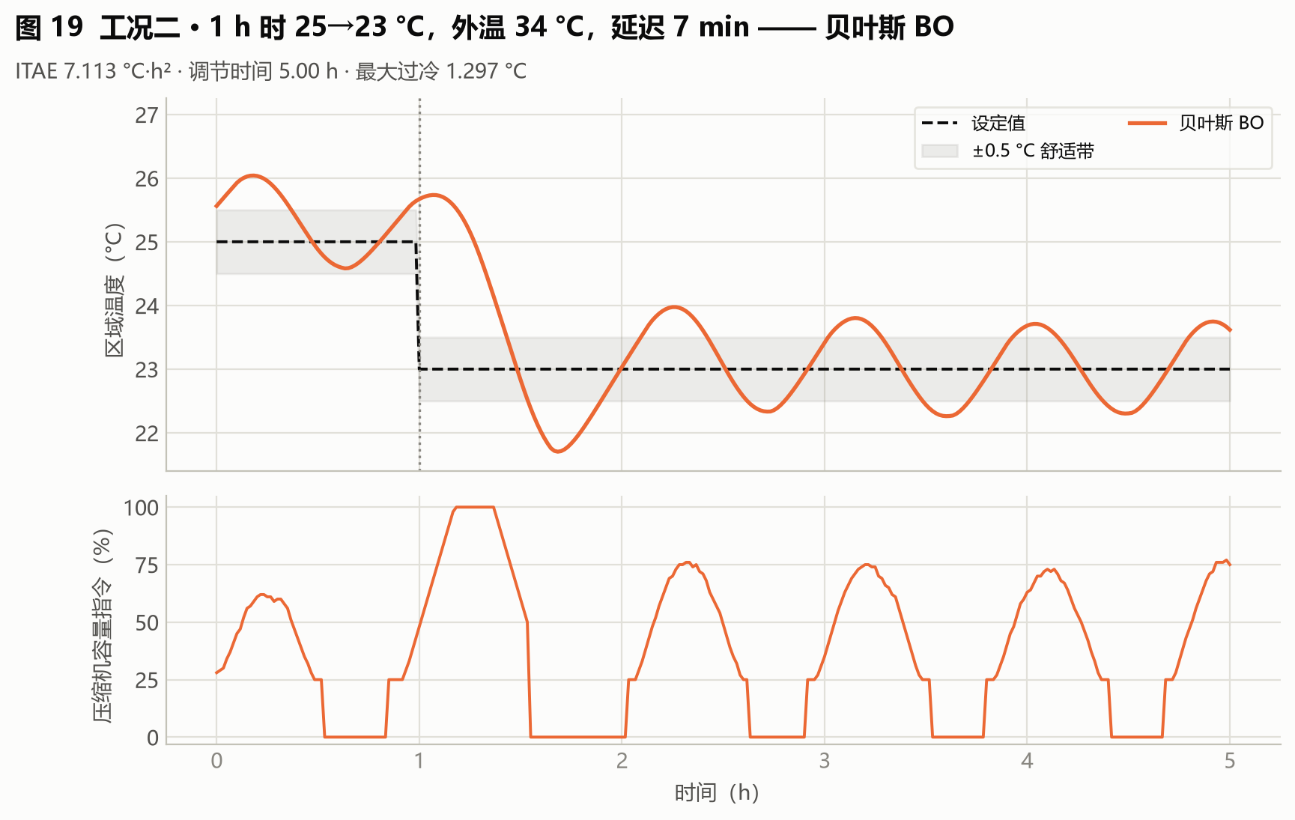
图 19 工况二——贝叶斯 BO
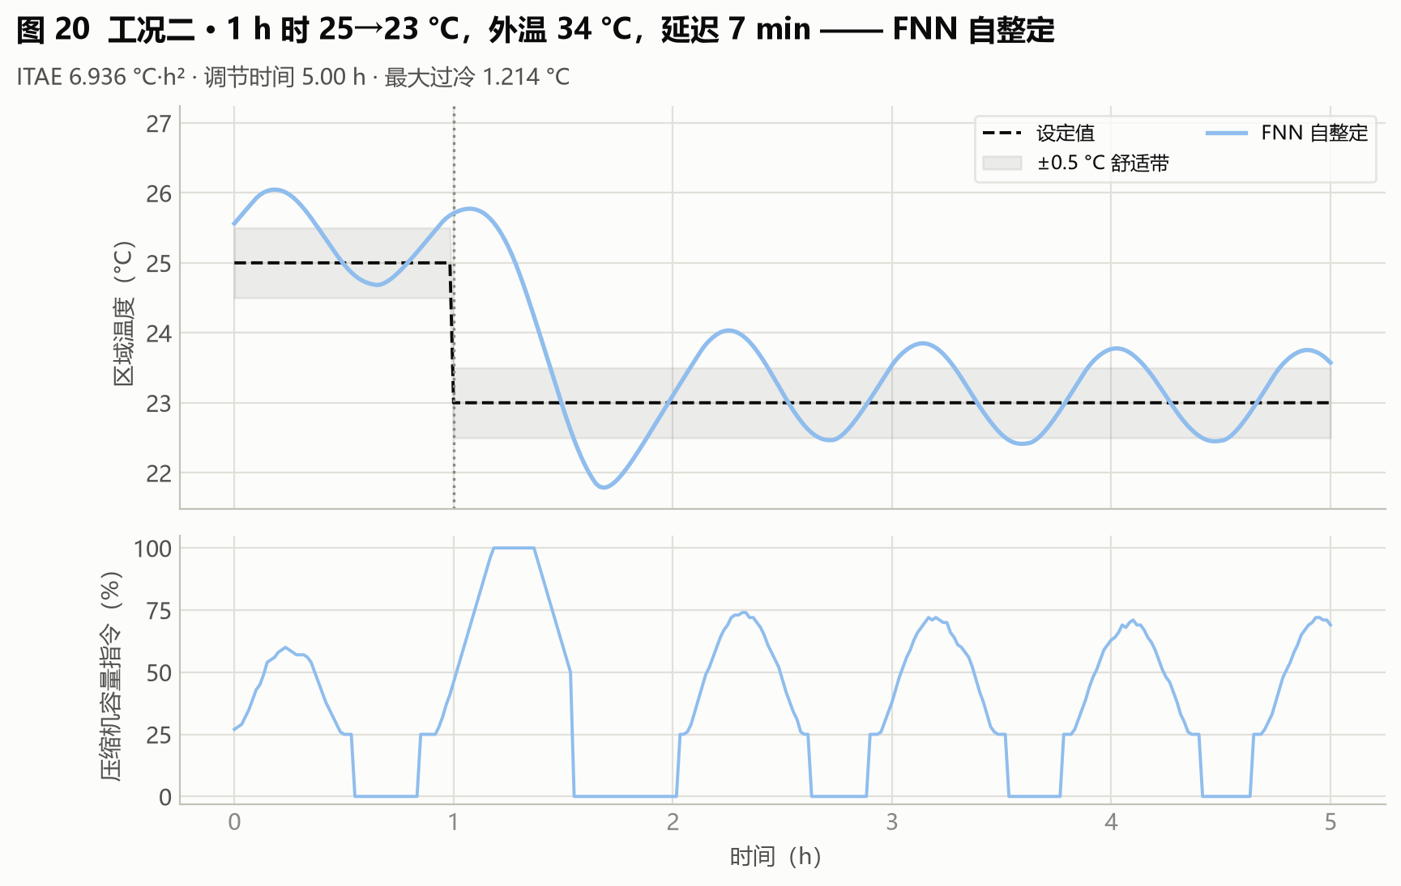
图 20 工况二——FNN 自整定
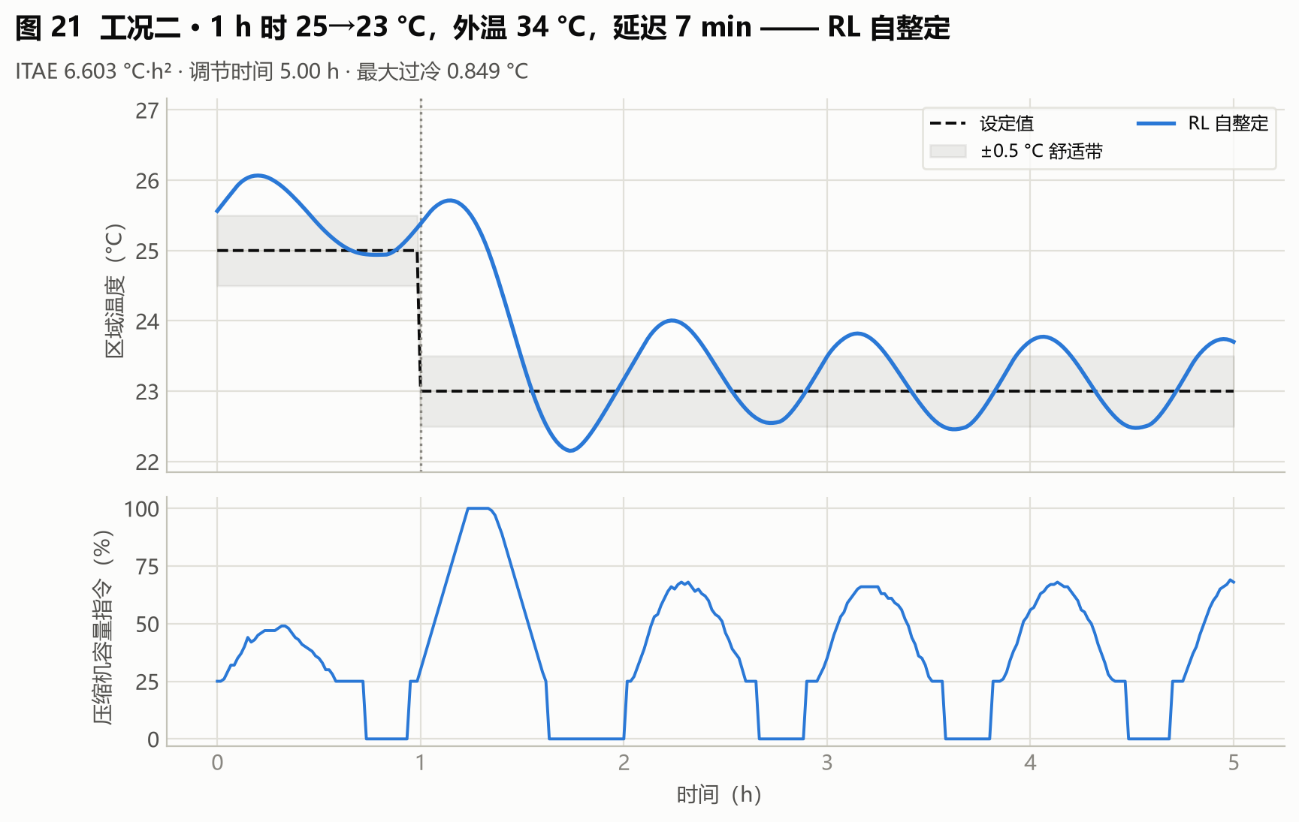
图 21 工况二——RL 自整定
图 17–21 对比可见：1 h 设定值 25→23 °C（竖点线）后 Z-N 振幅最大且不衰减；RL/IMC/BO/FNN 的残余波动由外温正弦扰动驱动、相位一致，RL 过冷最小（0.849 °C）。
工况三 · 持续外界热扰动（图 22–26）：
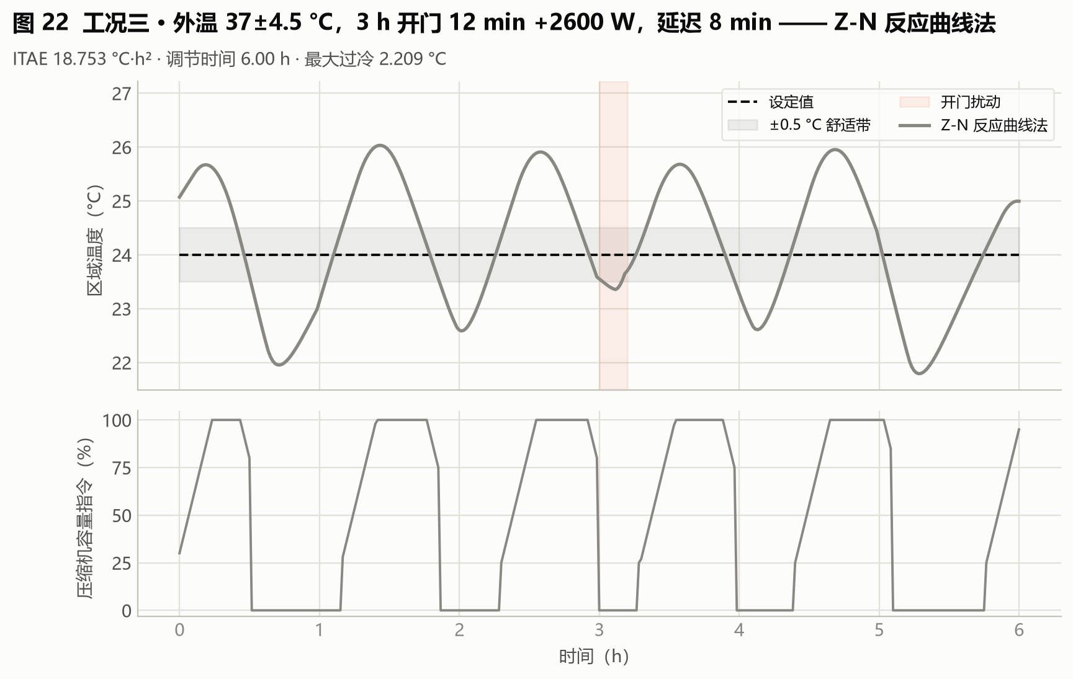
图 22 工况三——Z-N 反应曲线法
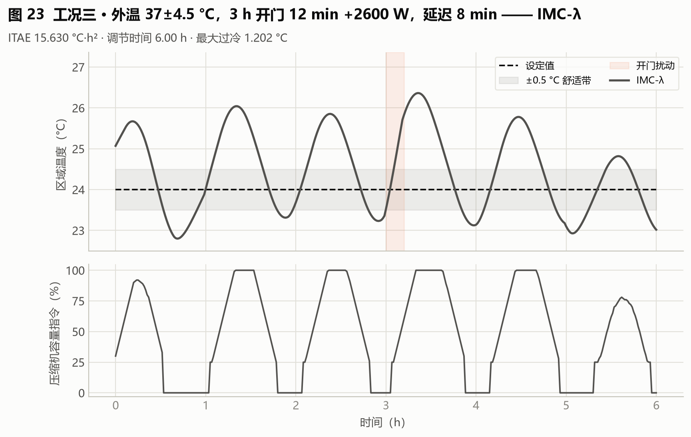
图 23 工况三——IMC-λ
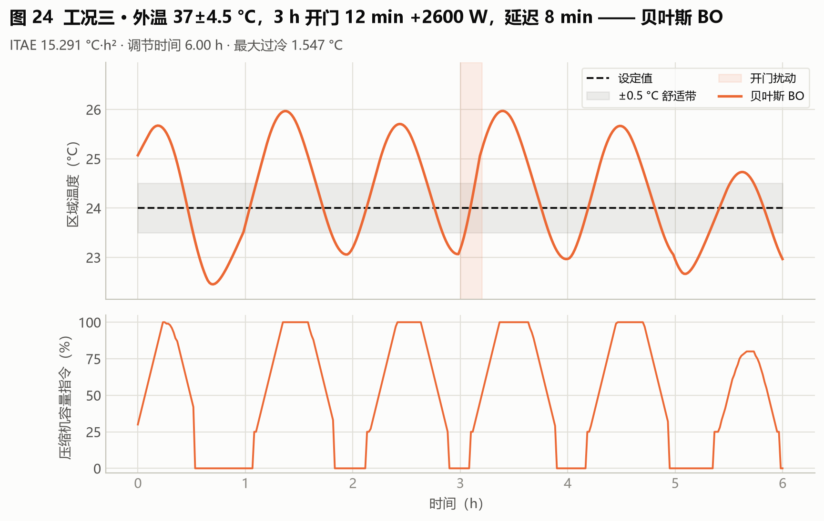
图 24 工况三——贝叶斯 BO
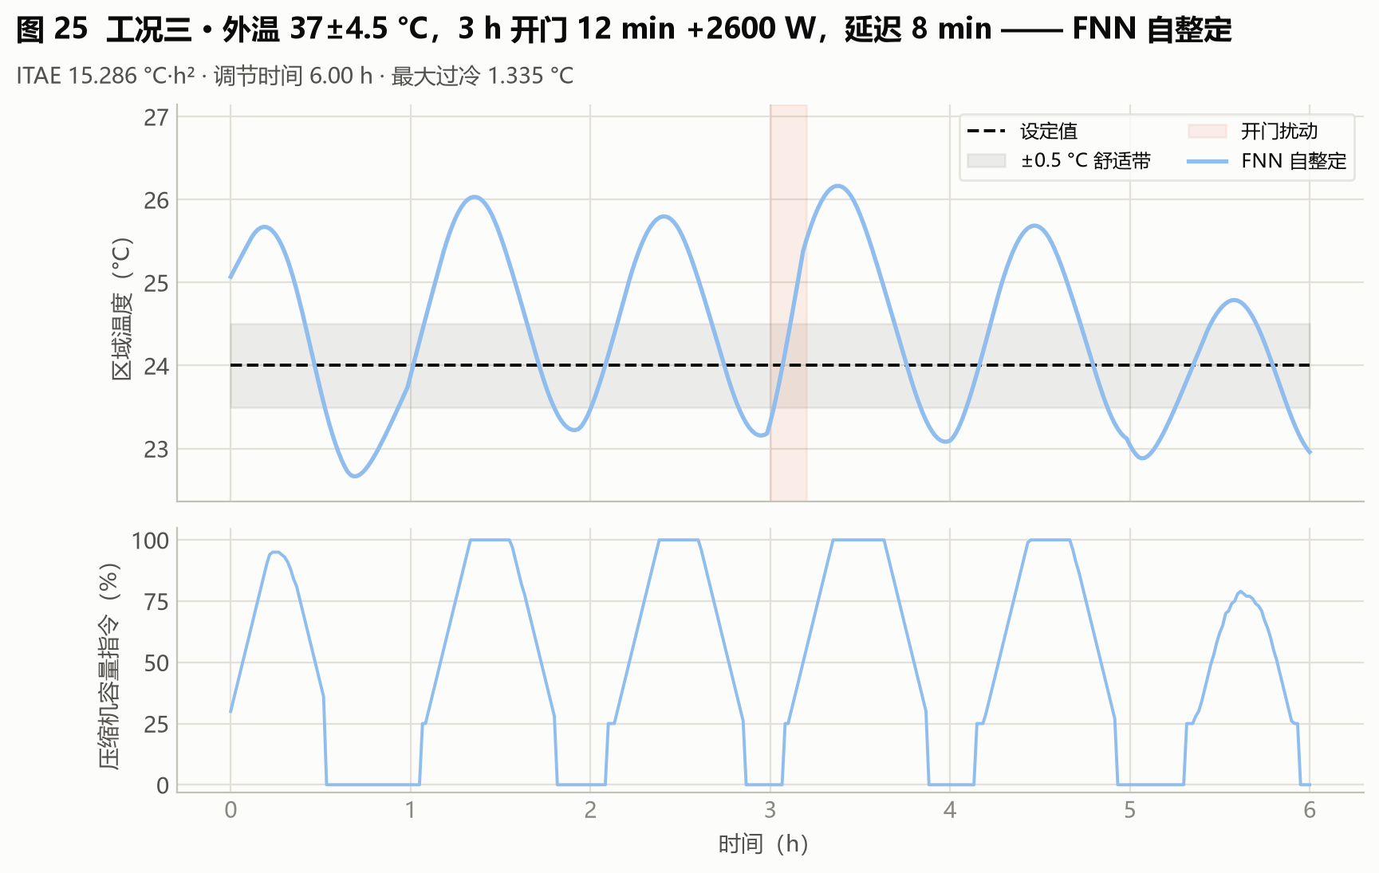
图 25 工况三——FNN 自整定
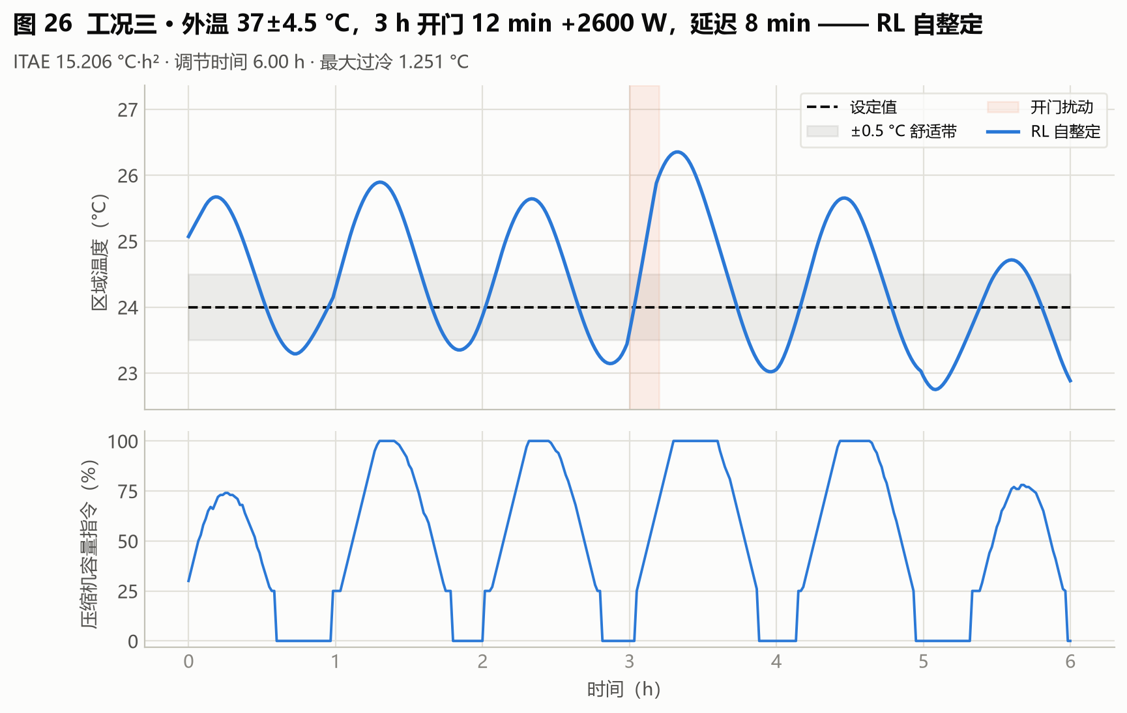
图 26 工况三——RL 自整定
图 22–26 对比可见：3 h 开门 12 min（橙色区）注入 2600 W 热脉冲，各算法均满容量响应并在约 2.8 h 内恢复带内；Z-N 全程振幅最大，RL 容量指令波动最小（指令方差 0.132）。
七算法统一演示场景（ESP32 温度闭环，30→24 °C、min 189 开门扰动，seven_algorithm_summary.csv）：
算法 | 首次进带 (min) | 开门恢复 (min) | 综合目标 | 最大过冷 (°C) | 部署状态
Z-N | 34 | 42 | 46.07 | 1.004 | 候选被验收门拒绝，IMC 回退
IMC | 34 | 42 | 46.07 | 1.004 | 已部署（回退基准）
BO | 34 | 44 | 51.38 | 1.430 | 已部署
安全 BO | 34 | 25 | 43.23 | 0.933 | 已部署
FNN | 34 | 42 | 46.07 | 1.004 | 候选影子模式 + IMC 回退（该批次）
RL | 34 | 24 | 44.41 | 0.959 | 已部署（冻结策略）
LLM Agent | 34 | 38 | 45.04 | 0.811 | 真实 qwen-max 调用，候选被安全门接受后部署

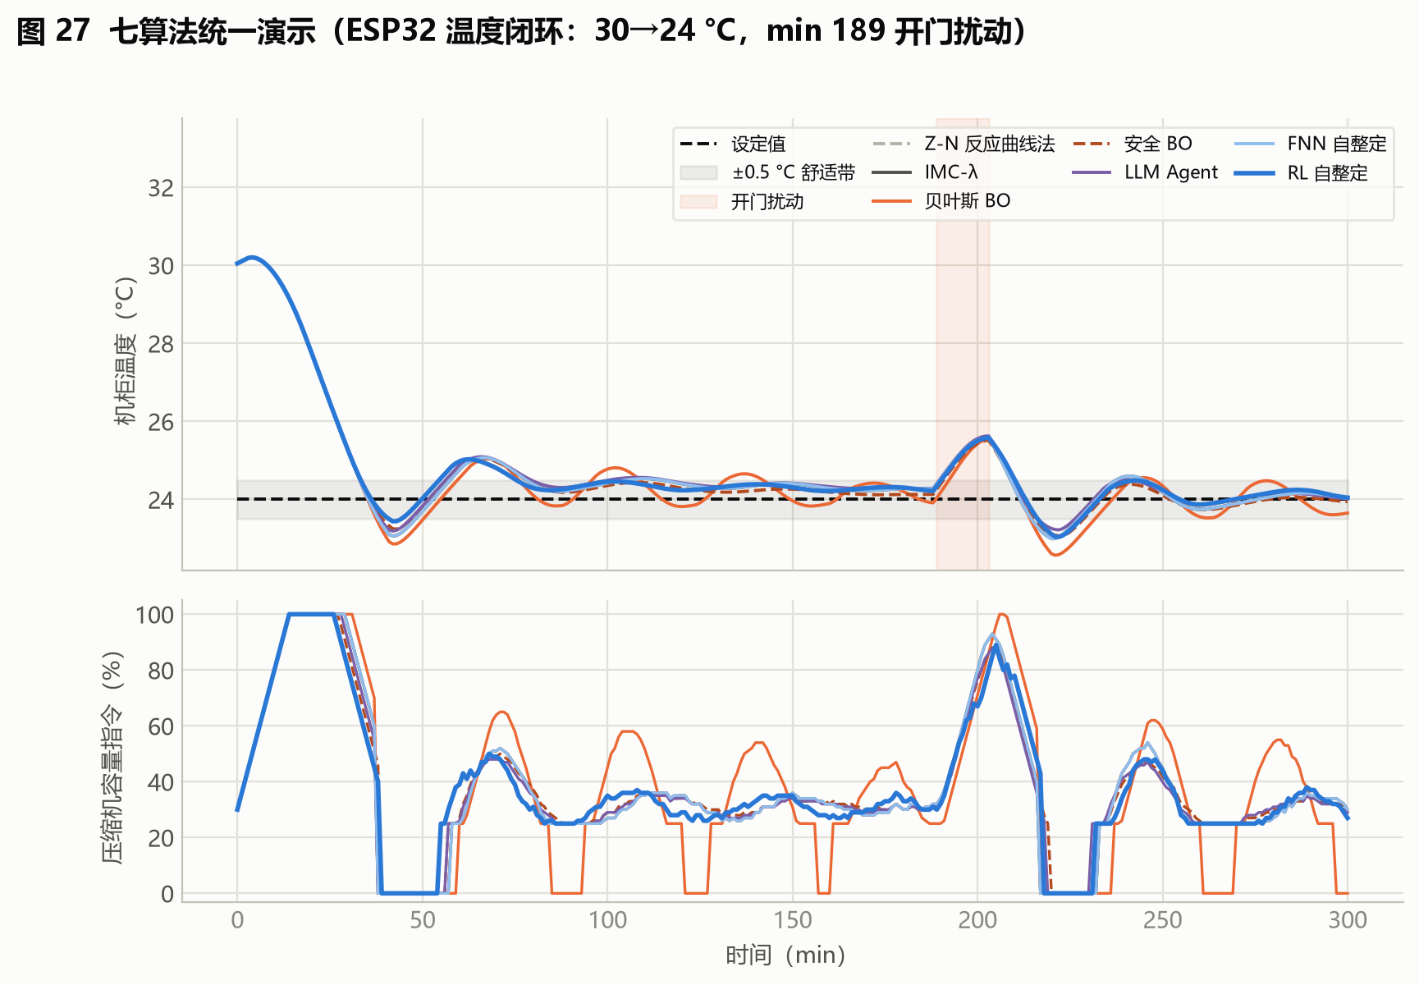
图 27 七算法统一演示闭环曲线
图 27 与上表同批数据：min 189 开门扰动（橙色区）后 RL 与安全 BO 恢复最快；Z-N、FNN 曲线与 IMC 完全重合，是因为该批次中二者候选被验收门拦截、实际部署的是 IMC 回退策略——与表中"部署状态"列一致。
要点：RL 开门恢复 24 min 最快、安全 BO 25 min 次之、LLM Agent 38 min 第三（真实 qwen-max 调用，过冷 0.81 °C 全算法最小）；Z-N 与 FNN 候选在该演示批次被验收门拦截，恰是"安全门 + 回退"机制生效的实例。
7 讨论
1. 自动整定 vs 在线自整定的代价—收益。离线自动整定（IMC/BO/安全 BO/LLM）产出单组固定增益，部署最简单、运行零负担，但性能上限受"一组增益覆盖全部工况"限制（BO 39.72 ≈ IMC 39.53 即证据）；在线自整定（FNN/RL）每 2 s 依工况调整，holdout 上 RL 以 37.61 领先且三标准工况全面占优，代价是需要 4000+ 等效对象小时的训练数据（PC 上 8–16 s）和在线推理/回退机制。
2. 安全约束的必要性。执行器约束（25% 最小容量、5%/min 斜率、启停驻留）使真机试凑既昂贵又不安全；AI 路线把试错全部搬到离线仿真，并用限幅 + 回退 + 部署验收门三重机制兜底——七算法演示中 Z-N/FNN 候选被门拦截即为机制生效实例。安全 BO 进一步把风险（跨工况方差）内建进搜索目标，取得最稳的留出集表现。
3. 风险目标优于均值目标。普通 BO 优化均值取得 37.96，安全 BO 优化"均值+0.75×std"取得 33.58 且方差显著更小——对精密空调这类"最差工况也不能失控"的对象，风险感知搜索是更合适的口径。
4. LLM Agent 的定位。真实调用实验（qwen-max）已完成：Agent 在 6 步内自主探索出被安全门接受的候选（风险目标改善 4.1%），演示综合目标 45.04、开门恢复 38 min 次快、过冷全算法最小——决策逻辑合理（改进不足即拒绝、有改善后主动止损）。但其代价是耗时比经典方法高 1–2 个数量级（30.4 s vs <1 s），且输出非确定（另一次独立会话全部候选被拒、回退 IMC）。定位为低频离线诊断与候选生成工具：适合接入自然语言工况描述、历史故障档案等非结构化信息，不适合追求单点指标最优。
5. AI 收益的本质。AI 自整定的收益不在单点目标值的大幅领先（37.61 vs 39.53 约 5%），而在免人工、免真机试错、跨工况自适应且带安全回退——以及把 4000+ 对象小时的整定成本压缩到 PC 秒级。
8 局限性与诚信声明
项目 | 状态 | 影响
真机验收（10 min 串口曲线、实测 WCET、HIL） | 未开始 | 全部耗时为 PC/仿真口径；PC 推理 78/88 µs 不是 STM32/ESP32 WCET，须用 DWT/ GPIO 脉冲实测
LLM Agent | 已完成单批次真实 API 调用（百炼 qwen-max） | 仅 2 次会话，输出非确定性未做统计表征；耗时/费用为单次实测，规模扩大后需重新评估
等效对象时间 | 估算口径（run_tuning_benchmark.py:126-136） | 衡量"搬到真机需多久"的工程换算，非实测
批次差异 | 耗时基准中 RL 部署验收列为 False；ESP32 演示中 FNN 候选被拒（影子模式）；v3 封存验收中两者均 PASSED | 不同批次运行的验收判定不一致，正式发布前需重新生成封存产物并复跑
RL 马尔可夫性 | 残留缺陷 C4（部分闭环） | 容量已进 Q 状态；积分、限制器和负荷仍是安全上下文记录，真实负荷为估计量
FNN 标签冲突 | log-RMSE 1.059–1.85 | 多场景同状态异标签限制规则面拟合精度
评审缺陷闭环 | A1–E5 中除 C4 外全部闭环 | 证据矩阵见 outputs_review_v3/engineering_report.md 附表与 REVIEW_DEFECTS.md
能耗与指令方差 | 代理量 | ∫Qc dt 未含 COP 与风机/泵功耗；指令方差不能直接换算压缩机寿命
湿度与结霜 | 未建模 | 仅显热平衡；潜热负荷、除湿与蒸发器结霜对送风温度回路的影响未覆盖

9 结论与后续工作
结论（对应 1.1 节三个问题）：
1. 参数从哪来：Z-N 由人工公式代入 FOPDT 辨识结果；IMC/BO/安全 BO/LLM 由离线自动搜索（λ 扫描 / GP+EI / 风险感知 GP / Agent 工具调用）；FNN/RL 由离线训练策略在线查表，每 2 s 自整定。
2. 要多久：PC 口径 0.16–16.22 s；等效对象口径 168–4181 h——真机上均不可行或不可接受，AI 路线用离线仿真承担全部试错。
3. 效果如何：80 场景封存验收 RL 最优（37.61，比值 0.9595 PASSED），FNN 通过验收门（39.26，0.9979 PASSED），IMC/BO 相当（39.53/39.72），Z-N 最差（58.19）；风险感知安全 BO 在其基准上同时取得最优均值与最小方差。全部算法稳定率 100%、零失控。
后续工作：真机串口验收与 WCET 实测（SIL → HIL → 只读影子模式 → 有限增益试运行 → 单机试点 → 多季节回归）；LLM Agent 多批次真实调用统计实验（当前仅 2 次会话，需表征输出非确定性与费用分布）；缺陷 C4（RL 马尔可夫性）补齐；封存产物与当前代码的批次一致性复跑。
附录
A 数据文件索引
目录 | 内容
outputs_review_v3/ | v3 封存验收（最权威）：engineering_report.md、deployment_acceptance.csv、dataset_manifest.csv、holdout_summary.csv、各算法训练历史 CSV、policy_parity_vectors.csv、algorithm_reports/
outputs_tuning_benchmark/ | 整定耗时基准：tuning_runtime_report.md、tuning_stage_times.csv、imc_lambda_candidates.csv
outputs_advanced_quick/ | 安全 BO / LLM 高级整定（启发式 dry-run 批次）：advanced_tuning_report.md、advanced_holdout_summary.csv、safe_bo_history.csv、llm_tuning_history.csv、tuning_wall_time.csv
outputs_advanced_bailian/ | LLM 监督整定真实调用基准（qwen-max）：llm_tuning_history.csv（3 轮，第 3 轮被接受）、tuning_wall_time.csv（LLM 30.4 s）
outputs_llm_agent_bailian/ | LLM Agent 独立真实调用会话（qwen-max，候选均被拒、回退 IMC）：llm_agent_trace.csv、llm_agent_temperature_demo.html
outputs_embedded_demo/ | 七算法统一演示（2026-09-03 起 LLM 为真实调用）：seven_algorithm_summary.csv、每算法 *_temperature_demo.csv/html、llm_agent_trace.csv
outputs/、outputs_adaptive_final_v2/ | 主实验与自整定完整产物：case_metrics.csv、case_timeseries.csv（三工况 × 五算法逐分钟时序，本轮新增）、dynamic_metrics.csv、training_labels.csv、fnn_rule_table.npy、rl_q_table.npy

B 复现命令
python main.py --quick # 冒烟实验
python main.py # 完整 48/16/16 实验
python run_tuning_benchmark.py # 整定耗时基准
python run_advanced_tuning_benchmark.py # 安全 BO / LLM 高级整定（加 --llm-provider openai-compatible --llm-model qwen-max 为真实调用）
python run_embedded_demo.py # ESP32 七算法温度闭环演示（加 --provider openai-compatible --model qwen-max 为真实调用）
python reports/make_figures.py # 重生成图 1–2、10–11
python reports/make_tuning_figures.py # 重生成图 3–9（整定过程图，数据源为封存 CSV）
python reports/make_case_figures.py # 重生成图 12–27（含 v3 封存指标复现自检）
python reports/md2docx.py 实验报告_AI-PI整定.md # 重生成 docx（公式渲染为图片；原文件被 Word 占用时自动另存 .new.docx）
python reports/md2docx.py 实验报告_AI-PI整定.md 实验报告_AI-PI整定_v2.docx # 第二个参数指定输出名：另存新版、不覆盖原 docx
C 图表清单
图 | 文件 | 内容
图 1 | reports/figures/fig1_系统结构框图.png | 分层控制架构与信号流
图 2 | reports/figures/fig2_实验流程框图.png | 实验流程
图 3 | reports/figures/fig03_zn_fopdt辨识.png | Z-N / IMC 数据基础：168 h 阶跃试验与 FOPDT 辨识
图 4 | reports/figures/fig04_imc_lambda扫描.png | IMC-λ 训练工况扫描（21 候选）
图 5 | reports/figures/fig05_bo搜索轨迹.png | 贝叶斯 BO 的 GP + EI 搜索轨迹
图 6 | reports/figures/fig06_安全bo风险搜索.png | 安全 BO 风险目标搜索（均值 + 0.75σ）
图 7 | reports/figures/fig07_llm工具调用轨迹.png | LLM Agent 工具调用轨迹（真实 qwen-max 调用）
图 8 | reports/figures/fig08_fnn训练收敛.png | FNN 训练：拟合误差与规则覆盖率
图 9 | reports/figures/fig09_rl训练收敛.png | RL 训练：奖励收敛与验证集早停选表
图 10 | reports/figures/fig10_整定耗时对比.png | PC 耗时与等效对象时间双口径
图 11 | reports/figures/fig11_控制性能对比.png | 80 场景 holdout 性能对比
图 12–16 | fig12_工况一_ZN.png … fig16_工况一_RL.png | 工况一 × 五算法逐算法闭环响应（温度 + 容量指令）
图 17–21 | fig17_工况二_ZN.png … fig21_工况二_RL.png | 工况二 × 五算法逐算法闭环响应
图 22–26 | fig22_工况三_ZN.png … fig26_工况三_RL.png | 工况三 × 五算法逐算法闭环响应
图 27 | reports/figures/fig27_七算法统一演示.png | ESP32 演示场景 × 七算法：温度 + 容量指令

图 3–9 由 reports/make_tuning_figures.py 生成（只读封存 CSV 绘图）；图 12–27 由 reports/make_case_figures.py 生成（含封存指标复现自检）。
D 模型与整定公式细节
D.1 3R2C 集中参数热模型
对象为"两热容 + 三热阻"（3R2C）的集中参数热模型，实现于 hvac_pid/plant.py 的 ThermalPlant3R2C.step()，物理参考模型为 OpenModelica 的 modelica/HVACAI/PrecisionCabinetCooling.mo（62 条方程）。状态方程组：
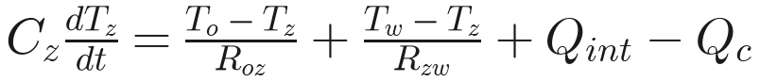
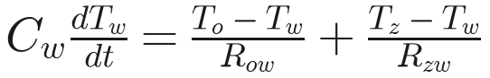
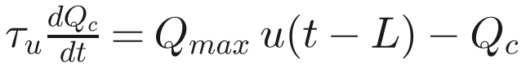
三式依次为区域空气热平衡、围护结构热平衡、执行器一阶滞后 + 纯延迟。其中 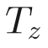 为机柜/房间空气温度（被控量）、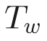 为围护结构等效温度、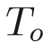 为室外温度、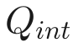 为设备/人员/开门热负荷、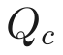 为实际制冷量、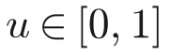 为压缩机归一化容量指令、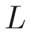 为纯延迟。
参数 | 取值 | 参数 | 取值
区域热容 Cz | 1.8×10⁶ J/K | 外墙–环境热阻 Roz | 0.012 K/W
围护热容 Cw | 1.2×10⁷ J/K | 区域–围护热阻 Rzw | 0.006 K/W
最大制冷量 Qmax | 7000 W（场景随机 4500–10500 W） | 围护–环境热阻 Row | 0.020 K/W
纯延迟 L | 5 min（场景随机 2–12 min） | 仿真步长 | 1 min

建模假设：集总参数（单一区域空气 + 单一围护等效体）；参数在工作温区内视为常数（线性化）；室外温度与热负荷作为外生时序输入。
D.2 执行器与传感器约束的工程依据
全部约束实现于统一比较层（hvac_pid/config.py 的 Scenario 默认值 + hvac_pid/actuator.py 的 CompressorCommandLimiter），所有算法在完全相同的约束下运行，保证对比公平。六条约束均为变频压缩机空调控制的标准约束类别，取值与工程依据如下：
环节 | 取值（默认值；场景随机范围） | 工程依据
最小制冷容量 | 25%（低于此值视为停机） | 变频压缩机最低稳定转速约为额定的 20–30%，再低有回油/润滑/共振风险——教科书级标准值
指令量化 | 1% 台阶 | 驱动器频率指令的实际分辨率（0.1 Hz 量级 / Modbus 整数指令）
变频斜率 | 运行段 5 个百分点/min | 斜率限制为标配（防电流冲击与机械应力）；真机变频器通常可设 0.5–1 Hz/s（折算容量每分钟数十个百分点），5%/min 属刻意偏慢的保守设定，目的是精密温控防超调，且对全部算法一致
启停驻留 | 最短运行 5 min / 最短停机 3 min | 防短循环保护的行业惯例（3–5 min）；停机驻留让高低压侧压力均衡后再启动
纯延迟 + 一阶惯性 | 延迟 5 min（随机 2–12）+ 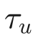 = 4 min（随机 2–10） | 冷量建立（制冷剂回路 + 蒸发器热容，分钟级）与送回风输运/空间混合/传感滞后的集总死时间；延迟取值偏长偏难，但在机房空调文献量级内
传感器 | 噪声 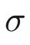 = 0.04 °C（随机 0.025–0.075）+ 滤波 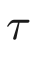 = 2 min | NTC/PT1000 测温噪声与软件滤波常见量级

未建模项：潜热/除湿与蒸发器结霜（仅显热平衡，见第 8 章）、过流/排温保护降频（正常工况极少触发）、COP 随工况变化（能耗为代理量，见 5.2 节）。
这些约束是后文"AI 层必须限幅 + 回退"的直接原因（第 3.1 节）。
D.3 FOPDT 模型辨识过程
FOPDT 代理模型只用于 Z-N / IMC 整定，其生成流程（hvac_pid/controllers.py 的 identify_fopdt() / identify_fopdt_audit()）：
1. 在稳定工况下给压缩机施加虚拟阶跃，运行 168 h 加速虚拟阶跃试验（保证响应充分到达稳态）；
2. 用有界最小二乘同时拟合温降幅度 A、时间常数 τ 和延迟 L；
3. 计算增益 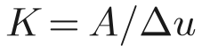，得到每工况的 FOPDT 传递函数 。
该流程修正了旧版 12 h 试验尚未到达 63.2% 响应就把末点当 t63 的截尾问题；t28/t63 仍被记录，但只用于校验曲线确实走过关键响应区间。全部候选存于 outputs/fopdt_fit_history.csv，逐项计算存于 outputs/classical_tuning_steps.csv。
三个标准工况的辨识结果（outputs_review_v3/engineering_report.md §1.1）：
场景 | K（°C/指令） | τ（min） | L（min） | 归一化 RMSE（%） | 判定
初次快速降温 | 59.89 | 911.1 | 6 | 12.0 | 通过
设定温度突变 | 59.89 | 912.1 | 7 | 11.96 | 通过
持续外界热扰动 | 64.63 | 913.2 | 8 | 11.92 | 通过

D.4 由 FOPDT 导出的整定公式
两条经典路线均以 D.3 辨识出的 (K, τ, L) 为输入：
Z-N 反应曲线法（激进经典基线，响应快、易过冲）：
IMC 内模控制（保守稳健基线，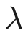 为闭环时间常数）：
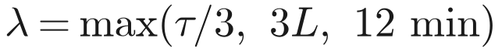
（上式为保守故障回退取值。）
用于性能比较的 IMC 通过 tune_global_imc_lambda() 只在训练工况搜索 λ（候选集见 outputs_review_v3/imc_lambda_tuning.csv），Kp/Ti 仍受 IMC 公式约束；进入验证与密封测试后参数冻结。这样能公平回答"IMC 是结构不合适，还是 λ 没选对"。IMC 同时是全部智能方法的安全回退基准。
D.5 模型可信度：三层交叉验证
验证层 | 对比双方 | 结果
数值层 | 1 min 离散模型 vs SciPy DOP853 连续积分 | RMSE 0.0041–0.0966 °C（初次快速降温工况 0.0966 未通过内部阈值，其余通过）
降阶层 | FOPDT 代理 vs 3R2C 全模型阶跃响应 | 归一化 RMSE ≈ 12%（见 D.3 表）
物理层 | OpenModelica DASSL vs Python DOP853 | RMSE 7.16×10⁻⁶ °C（7211 点，12 h 工况）

策略导出后另有 Py/C++ 一致性校验：冻结为 C++ 头文件（generated_policy.hpp，CRC v3 校验），75 条奇偶校验向量最大误差 2.98×10⁻⁸（outputs_review_v3/policy_parity_vectors.csv）。
*本报告按《实验报告生成.md》大纲撰写；图表由 reports/make_figures.py 生成；docx 版本由 reports/md2docx.py 转换。*

